BREVET DE TECHNICIEN SUPÉRIEUR SYSTÈMES NUMÉRIQUES

Option A – Informatique et Réseaux

Épreuve E4 : ÉTUDE D’UN SYSTÈME NUMÉRIQUE ET D’INFORMATION

SESSION 2022

Durée : 6 heures Coefficient : 5

L’usage de la calculatrice avec mode examen actif est autorisé. L’usage de la calculatrice sans mémoire « type collège » est autorisé.
Tout autre matériel est interdit. Ce sujet comporte :
Présentation du système PR1 à PR5
Sujet
Questionnaire Partie 1 Informatique S-Pro1 à S-Pro12 Document réponses à rendre avec la copie DR-Pro1 à DR-Pro6 Questionnaire Partie 2 Physique S-SP1 à S-SP10 Document réponses à rendre avec la copie DR-SP1 à DR-SP3
Documentation DOC1 à DOC19

Dès que le sujet vous est remis, assurez-vous qu’il est complet.

Chaque candidat remettra deux copies séparées : une copie « domaine professionnel » dans laquelle seront placés les documents réponses pages DR-Pro1 à 6 et une copie « Sciences Physiques » dans laquelle seront placés les documents réponses pages DR-SP1 à 3.

SESSION 2022 | BTS Systèmes Numériques Option A Informatique et Réseaux Épreuve E4 | Page de garde
22SN4SNIR1

PRÉSENTATION DU SYSTÈME

Gestion d’éclairage eLIGHT

Présentation du contexte

Pour de nombreuses structures (supermarchés, entrepôts, open space, …), les coûts liés à l’éclairage sont souvent importants. Dans ces structures, les sources lumineuses sont trop souvent allumées en permanence et à pleine puissance, entrainant une consommation électrique maximale.

Le concept eLIGHT

La vocation du concept eLIGHT est de fournir la juste quantité de lumière dont ont besoin les entreprises. La société eLIGHT propose à ses clients un contrat de location pour l’éclairage des locaux. Pour quantifier ce service, elle a introduit une unité : le LU (Light Unit).

1 LU = 1000 lumens·heure = 1000 lm·heure

Les entreprises peuvent ainsi acheter de la lumière (des LU) comme elles achètent des kWh d’électricité, des m³ de gaz, ou des forfaits pour x photocopies.
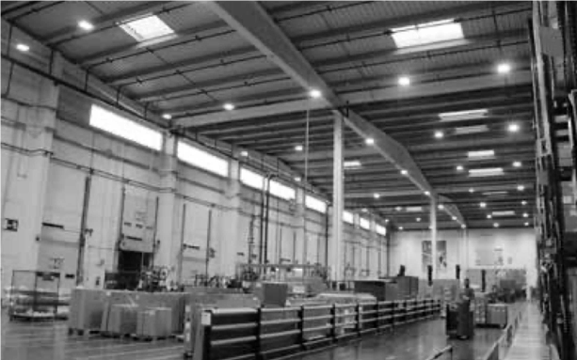
Figure 1 : Exemple de local

Architecture du système eLIGHT

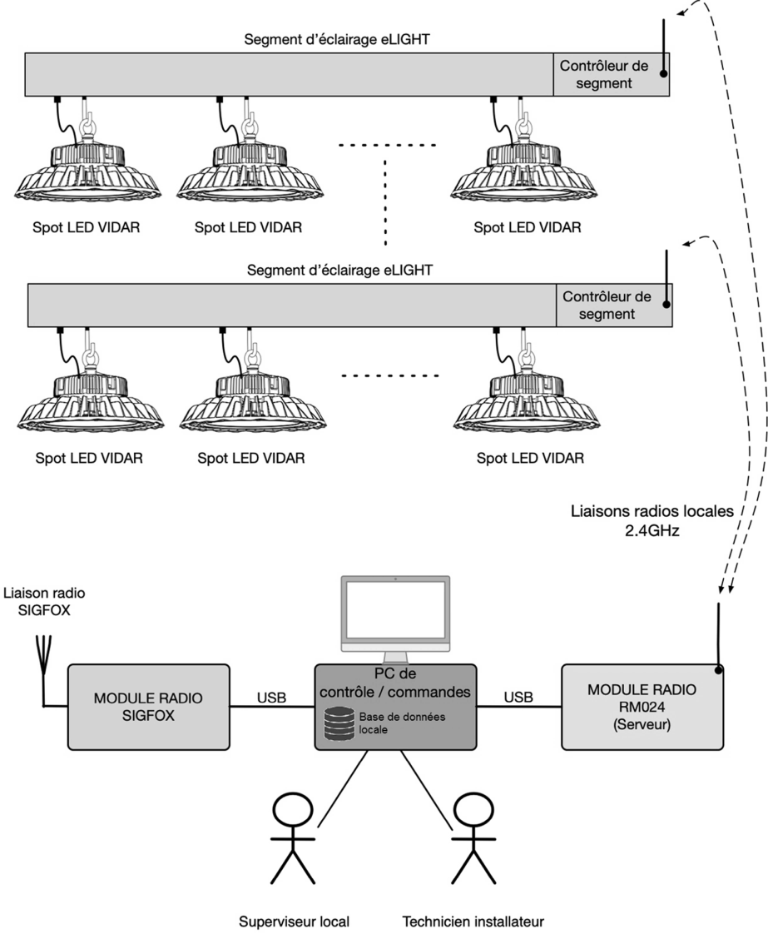
Le système eLIGHT utilise un dispositif d’éclairage segmenté (voir figure 2) présent dans chaque local à éclairer afin de délivrer de la lumière de façon optimisée.
Figure 2 : Architecture d’un local à éclairer.

Chaque segment est équipé d’un contrôleur de segments et de différents connecteurs permettant le raccordement de sources de lumière.

Dans cette étude, les sources de lumière considérées sont des spots à LED VIDAR2 (voir documentation PP1).

Le flux lumineux de ces spots est imposé par des commandes véhiculées par un bus de communication DALI (voir documentation PP1) commun aux spots disposés sur un même segment.

Le contrôleur de segment (voir figures 3 et 4) est constitué d’une carte électronique qui intègre essentiellement un microcontrôleur, un capteur de luminosité ambiante VEML6030, un module radio RM024 client et une interface de communication DALI. Le contrôleur de segments est capable de piloter les spots de son segment, via le bus DALI, en recevant les commandes radio locales transmises par le PC de contrôle/commande (voir figure 2). Le contrôleur de segments peut piloter un flux lumineux maximal de 60 000 lm (lumens) et il calcule et mémorise le nombre de LU produits.

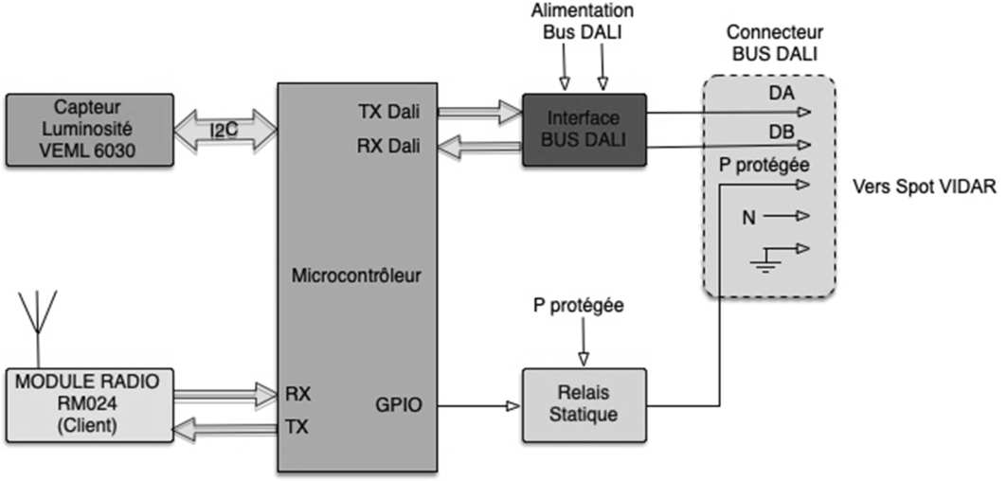
Figure 3 : Schéma fonctionnel d’une carte « contrôleur de segment ».

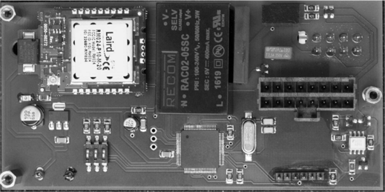

Figure 4 : Photographie d'une carte électronique « contrôleur de segment ».

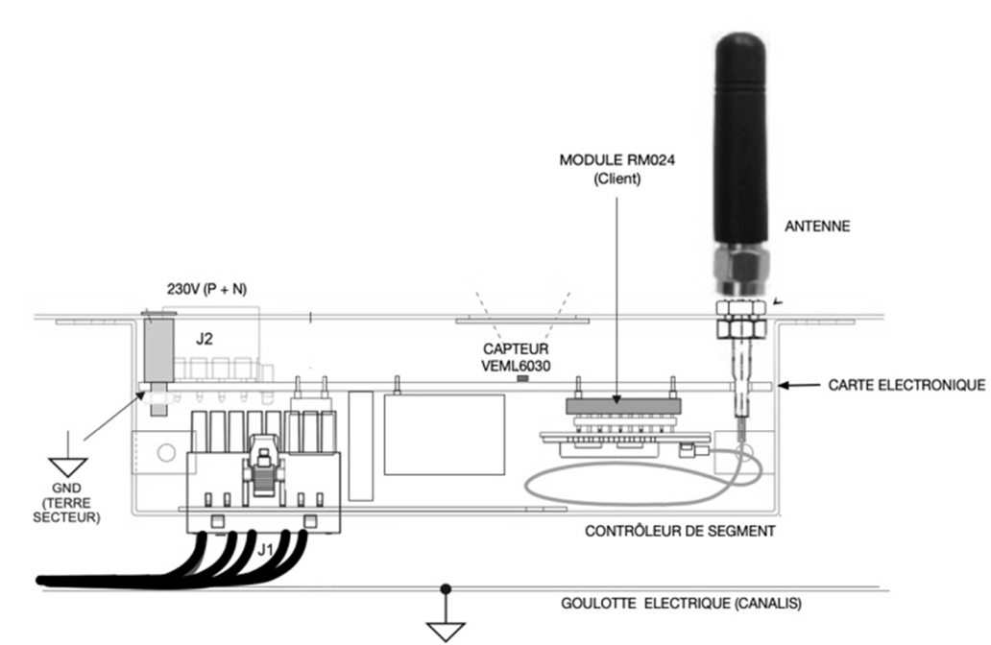
Les segments d’éclairage et les contrôleurs de segment utilisent des goulottes électriques de type CANALIS (voir figure 5).
Figure 5 : Implantation mécanique.

Les liaisons radio locales sont établies à l’aide de modules radios RM024 (voir documentation PP4). Le PC de contrôle/commande est relié à un module radio RM024 configuré en serveur, alors que les contrôleurs de segments sont équipés de module radio RM024 configurés en clients.

En phase d’exploitation, un superviseur local utilise un logiciel sur le PC de contrôle/commande afin d’appliquer aux différents segments des scénarios d’éclairage préalablement configurés. Ces scénarios sont stockés dans une base de données locale installée sur le PC de contrôle/commande (voir figure 2). Ainsi, il est possible d’imposer le flux lumineux produit par chaque segment en fonction des heures de la journée et/ou de l’éclairage naturel ambiant, ceci afin de s’adapter aux besoins réels d’éclairement.

La communication entre chaque local à éclairer par le biais du PC de contrôle/commande et le serveur de la société eLIGHT est basée sur l’infrastructure réseau suivante :

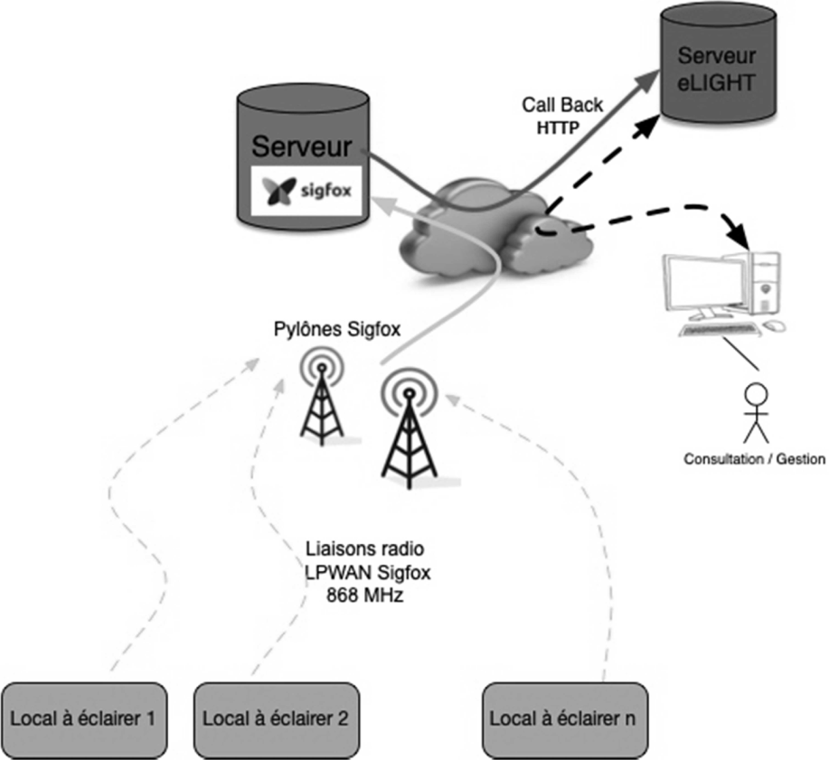

Figure 6 : Architecture générale du système eLIGHT

Chaque PC de contrôle/commande communiquera à la société eLIGHT la consommation totale (exprimée en LU) sur 24 heures du local à éclairer qu’il supervise. La transmission de la consommation totale utilise le réseau LPWAN (Low Power Wide Area Network) Sigfox (voir figure 6). Le PC de contrôle/commande utilise pour cela un module radio Sigfox (voir figure 2).

La consommation totale d’un local à éclairer est ainsi transmise au serveur Sigfox qui, via un service de Callback HTTP, la transmet à son tour au serveur eLIGHT (voir figure 6).

SUJET

Option A Informatique et Réseaux
Partie 1 Domaine Professionnel Durée 4 h coefficient 3

Le document réponses est identifié en bas de page par le code DR-Pro x sur 6. Il conviendra de répondre sur ce document aux questions qui y font référence.

Partie A. Analyse du système

Problématique : l’objectif de cette partie est d’analyser l’architecture du système et de vérifier comment certaines exigences sont satisfaites.

On considère, dans cette partie, que les spots utilisés sont des spots VIDAR2 15000LM 840 DALI MB-O BK (voir documentation PP1).

Q1. En vous aidant de la documentation relative aux spots VIDAR2 15000LM 840 DALI MB-O BK (voir documentation PP1), préciser le flux lumineux pouvant être produit par un de ces spots.

Le flux lumineux maximal que peut piloter un contrôleur de segments est de 60 000 lumens.

Q2. Déterminer le nombre maximal de spots, VIDAR2 15000LM 840 DALI MB-O BK, qui peuvent être connectés sur un contrôleur de segment.

Q3. En vous aidant du document de présentation du système, compléter le diagramme de déploiement sur le document réponses. Préciser les types d’associations et les multiplicités.

Chaque contrôleur de segments doit calculer et mémoriser le nombre de LU qu’il produit. On rappelle que 1 LU = 1000 lumen·heure

Le flux lumineux produit à un instant t, noté FL_{t}, est donné par la formule : FL_{t} = (REGc x FLmax) / 100.
- REGc est un nombre compris entre 0 et 100 fixant l’intensité du flux lumineux généré.
REGc permet de fixer la valeur du champ REG présent dans la trame AREG transmise par le PC de contrôle/commande (voir documentation PP2).
- FLmax représente le flux lumineux maximal que peut produire un contrôleur de segment. Il est exprimé en lumen.

Le microcontrôleur, intégré au contrôleur de segments, calcule la valeur moyenne de FL_{t} sur une heure à partir de 4096 échantillons (FL₀ à FL₄₀₉₅).

Q4. Déterminer, en secondes, la période d’acquisition des échantillons.

Au bout d’une heure les différents échantillons FL_{t} sont additionnés les uns aux autres et sont placés dans une variable sommeEchantillons qui est codée dans un entier non signé : sommeEchantillons = FL₀ + FL₁ +…+FL₄₀₉₅.
Cette somme est alors divisée par 4096 afin d’obtenir la valeur moyenne recherchée, notée
valeurMoyenneFL. Nous avons donc valeurMoyenneFL = sommeEchantillons / 4096.

Q5. Sachant que le flux lumineux maximal que peut piloter un contrôleur de segments est de 60 000 lumens, exprimer en octets la taille minimale de la variable sommeEchantillons. Justifier votre réponse.

valeurMoyenneFL représente le nombre moyen de lumens produits en 1 heure. La valeur de cette variable sera de 60000 lumens maximum. valeurMoyenneFLenLU correspond à valeurMoyenneFL convertie en LU.

Q6. Donner la valeur maximale de la variable valeurMoyenneFLenLU correspondante.

Les variables valeurMoyenneFLenLU sont additionnées et mémorisées dans une variable nommée cumulValeurMoyenneFLenLU codée dans un entier non signé sur 16 bits.

Q7. Estimer pendant combien de jours le contrôleur de segment peut fonctionner en continu sans qu’il y ait débordement de la variable cumulValeurMoyenneFLenLU.

Q8. Les exigences « REQ007 » et « REQ008 » présentes sur le diagramme d’exigences (voir documentation PP3) sont-elles bien respectées ?

Partie B. Principe d’envoi d’une commande vers un contrôleur de segment depuis le PC de contrôle/commande

Problématique : l’objectif de cette partie est d’analyser comment les modules radio RM024 sont mis en œuvre afin d’établir un réseau permettant le dialogue entre le PC de contrôle/commande et les contrôleurs de segments.
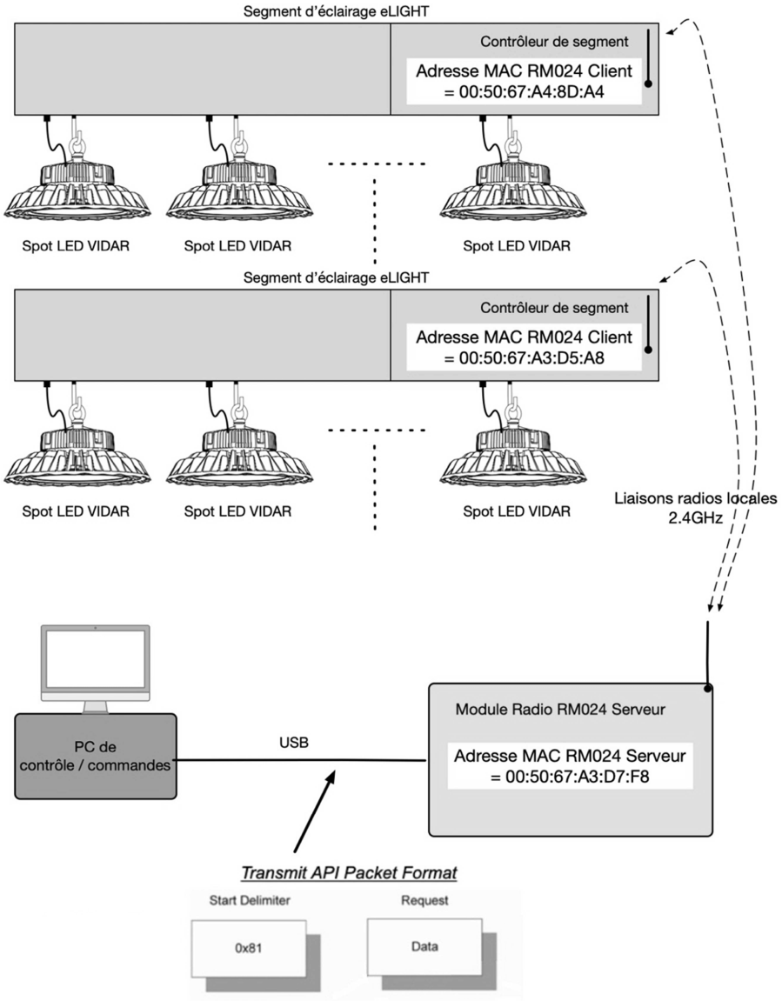
Figure 7 : Principe d’envoi d’une commande

Les modules radio utilisés sont des RM024 (voir documentation PP4). Ce sont des
« transceiver » capables d’émettre et de recevoir des données. Ils sont configurés à l’aide d’un logiciel spécifique de la société LAIRD. Dans un réseau, seul un module radio RM024 est configuré en serveur, les autres modules sont configurés en clients. Tous les modules possèdent une adresse MAC sur le réseau ainsi constitué.
Dans le système étudié, un seul réseau radio est utilisé au sein d’un local à éclairer. Les transactions sur le réseau sont effectuées en utilisant des commandes API.

Les échanges entre le PC de contrôle/commande et le module RM024 serveur utilisent l’ « API Transmit Packet ». L’ « API Transmit Packet » permet d’envoyer des données (Payload Data) à l’ensemble des contrôleurs de segments présents sur un local à éclairer.

Q9. En analysant la documentation PP4, préciser la valeur à donner aux 3 octets définissant l’adresse MAC de destination (octets 5 à 7 de la trame « API Transmit Packet ») afin d’adresser l’ensemble des contrôleurs de segments.

Lors d’une procédure de test sur l’installation du système eLIGHT, on souhaite envoyer une trame AREG (voir documentation PP2) à l’ensemble des contrôleurs de segments afin de fixer l’intensité des flux lumineux de tous les spots à 33 %. La trame AREG correspond au champ Payload Data dans l’ « API Transmit Packet ».

Q10. Compléter le document réponses précisant la valeur hexadécimale de l’octet REG permettant de fixer l’intensité du flux lumineux à 33 % sans tenir compte de la luminosité ambiante.

On souhaite envoyer une nouvelle trame AREG à l’ensemble des contrôleurs de segments afin de fixer l’intensité des flux lumineux de tous les spots à 50 % (l’octet REG valant 0x32). Le nombre de tentatives de transmission (« Transmit retries ») est fixé à 10 pour ce nouveau test.

Q11. En analysant les documentations PP2 et PP4, compléter le document réponses définissant la trame, que le PC de contrôle/commande doit envoyer au module RM024 serveur pour effectuer ce nouveau test.

Le document PP5 présente une partie du diagramme des classes du logiciel situé sur le PC de contrôle/commande et notamment les classes prenant en charge la gestion de la communication sur les différents réseaux.

Q12. Préciser les types de relations existant entre les classes ModuleRadio, ModuleSigfox
et ModuleRM024.

Q13. Préciser le type de l’association existante entre les classes IHM et moduleRM024.

Q14. Sur le document réponses, compléter la déclaration de la classe ModuleRM024.

La méthode envoyerCmdAregCtrlSegment() de la classe IHM permet au PC de contrôle/commande d’envoyer la trame AREG en utilisant le module RM024 serveur. Elle respecte le format imposé par l’ « API Transmit Packet ».

Q15. Compléter, sur le document réponses la définition de la méthode envoyerCmdAregCtrlSegment() de la classe IHM en utilisant les paramètres de cette méthode.

On souhaite ajouter une méthode envoyerBrdCastFluxFixe (int fixePourcent) à la classe IHM. Cette méthode permettra d’envoyer à l’ensemble des contrôleurs de segments une trame AREG fixant l’intensité des flux lumineux de tous les spots à une valeur fixe passée en paramètre. Le nombre de tentatives de transmission (« Transmit retries ») sera, comme précédemment, toujours fixé à 10.

Q16. Compléter sur le document réponses la définition de la méthode envoyerBrdCastFluxFixe (int fixePourcent) dans laquelle un appel à la méthode IHM::envoyerCmdAregCtrlSegment() est réalisé.

Partie C. Scénario d’éclairage

Problématique : l’objectif de cette partie est d’étudier la base de données locale (eLightDatabaseLocale de type SQlite) stockée sur le PC de contrôle/commande. Une application située sur le PC de contrôle/commande permet d’élaborer des scénarios d’éclairage à partir du contenu de la base de données locale. Ces scénarios d’éclairage consistent à générer des commandes fixant le flux lumineux à fournir aux différents contrôleurs de segments.
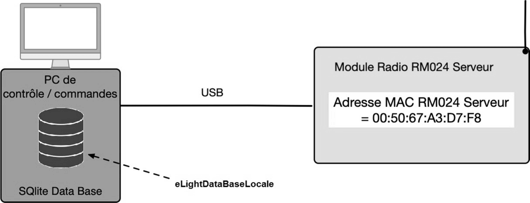
Figure 8 : Base de données locale

On donne ci-dessous le diagramme partiel entités/relations de trois tables de la base de données « eLightDataBaseLocale ».
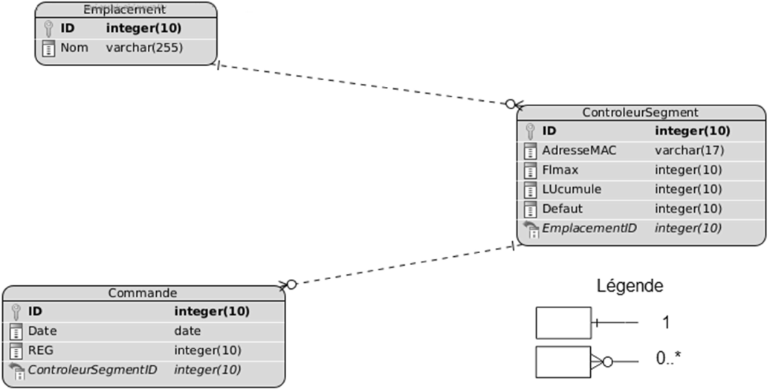

Figure 9 : Diagramme entités/relations

La table « Commande » permet de stocker l’ensemble des commandes fixant le flux lumineux d’un contrôleur de segment. Elle spécifie la date à laquelle sera envoyée une consigne REG.

Q17. Préciser, dans la table « Commande », le rôle du champ « ControleurSegmentID ».

Q18. À l’aide de la documentation PP6, élaborer une requête SQL permettant de calculer le nombre total de LU consommés par l’installation. Celui-ci est obtenu en effectuant la somme de tous les « LUCumule » de chaque contrôleur de segment.

Le programme de gestion eLight utilise un timer configuré pour exécuter périodiquement une requête SQL visant à comparer la date et l’heure système à l’information Date présente dans la table « Commande ».

Q19. À l’aide de la documentation PP6, élaborer une requête SQL permettant d’extraire de la base de données les valeurs « adresseMAC » et « REG » des contrôleurs de segments pour lesquels le PC de contrôle/commande doit envoyer une commande le 2 mars 2022 à 9h15.

Partie D. Mise en place du « CALLBACK » SIGFOX

Problématique : l’objectif de cette partie est d’étudier le dialogue entre le serveur Sigfox et le serveur eLIGHT. La consommation totale sur 24 heures de chaque local doit être stockée sur le serveur de la société eLIGHT. Le PC de contrôle/commande transmet pour cela la valeur totalLU au serveur Sigfox, via le réseau Sigfox, qui la transmettra à son tour au serveur eLIGHT par le biais d’une requête http appelée « Callback ».
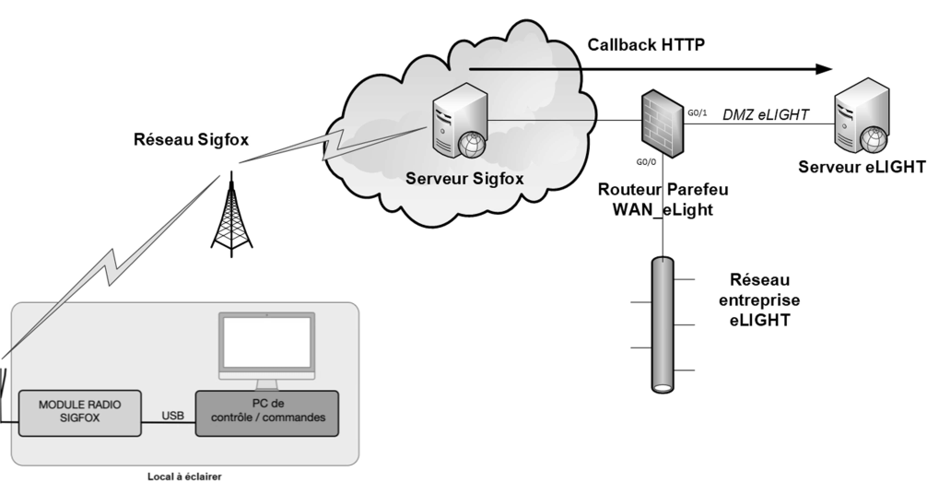

Figure 10 : Mise en place du « Callback » SIGFOX

Les documentations PP7 et PP8 présentent la configuration d’un service de Callback sur le serveur Sigfox. Afin de transmettre la grandeur totalLU au serveur Sigfox, le PC de contrôle / commandes utilise un module radio Sigfox identifié par une chaîne de 8 chiffres hexadécimaux (soit 4 octets). La grandeur totalLU est stockée dans la charge utile (Data Payload) transmise par le module radio Sigfox au serveur Sigfox.

Q20. À l’aide de la documentation PP8 et des informations précédentes, préciser les deux variables disponibles sur le serveur Sigfox qui devront être utilisées afin de configurer le service Callback.

L’URL à solliciter pour faire parvenir au serveur eLIGHT les valeurs des deux variables précédentes est http://elight.com/sigfox. Les variables d’URL dans lesquelles ces valeurs seront transmises sont appelées totalLU et identModule (identification du module radio Sigfox).

Q21. À l’aide de la documentation PP7 et en prenant en compte les informations précédentes, préciser l’URL à configurer dans le champ Url pattern lors de la configuration du service de Callback sur le serveur Sigfox.

Partie E. Sauvegarde de la base de données eLight

Problématique : l’objectif de cette partie est d’étudier la sauvegarde des données sur le serveur eLIGHT. La base de données MySQL installée sur le serveur eLIGHT de type Unix, permet d’enregistrer les grandeurs totalLU. Pour des questions de sécurité, les données de la base sont sauvegardées régulièrement.

Pour économiser de l’espace de stockage et du débit réseau, les développeurs de eLIGHT ont choisi de combiner des sauvegardes complètes et des sauvegardes incrémentales de la base de données. Les sauvegardes incrémentales ne comportent que les changements effectués sur la base depuis la dernière sauvegarde complète. Les fichiers de sauvegarde incrémentale sont donc plus petits que les fichiers de sauvegarde complète.

La sauvegarde utilise le service cron qui planifie les tâches système en fonction des commandes contenues dans chaque fichier crontab.
Un fichier crontab se compose de commandes, une par ligne, à exécuter à intervalles de temps réguliers. Le début de chaque ligne indique la date et l'heure à laquelle le démon cron doit exécuter la commande.
Chaque compte utilisateur Unix peut programmer l’exécution de commandes en éditant un fichier crontab. Les commandes sont exécutées avec les droits propres à l’utilisateur qui les a paramétrées. La commande crontab -l affiche le contenu de ce fichier pour l’utilisateur courant.
La commande crontab -l a généré la sortie suivante :

sauvegarde@srv_prod:~/ELight/backup$ crontab -l # m h dom mon dow command
# Sauvegarde n°1
35 * * * * mysqldump -u elight -pomamtd14126 --databases elight --no- tablespaces 2>> ~/dump_db.log | tee ~/ELight/backup/latest.sql | gzip
- > ~/ELight/backup/full_$(date +"\%Y_\%m_\%d-\%T").sql.gz 2>>
~/dump_db.log
# Sauvegarde n°2
*/10 * * * * mysqldump -u elight -pomamtd14126 --databases elight -- no-tablespaces 2>>~/dump_db.log | diff ~/ELight/backup/latest.sql - | gzip - > ~/ELight/backup/incremental_$(date +"\%Y_\%m_\%d-\%T").sql.gz 2>> ~/dump_db.log

Les deux types de sauvegardes sont mises en place à l’aide des redirections des entrées et sorties standard des terminaux Unix (couramment appelées ‘pipe’ et créées en utilisant le symbole barre vertical ‘ |’ ). On utilise aussi la commande tee qui enregistre son entrée standard dans un fichier et la redirige vers la sortie standard.

Les caractères ‘2>>’ indiquent que l’on redirige les messages d’erreur vers un fichier. Dans notre cas, les messages d’erreur sont redirigés vers le fichier ~/dump_log.db.

La commande « gzip » reçoit des données reçues sur l’entrée standard ; elle les compresse et envoie les données compressées sur sa sortie standard. La chaîne « $(date
+"\%Y_\%m_\%d-\%T") » est substituée, lors de l’exécution, par la date et l’heure courante au format « ANNÉE_MOIS_JOUR-heure:minute:secondes ».

Q22. En analysant la sortie générée par la commande crontab -l précédente et à partir de de la documentation PP10, compléter le tableau du document réponses.

Q23. En analysant les deux commandes de sauvegarde présentes dans le fichier crontab et en utilisant les documentations PP10 et PP11, préciser la commande Unix qui permet de faire une comparaison entre deux fichiers afin d’effectuer une sauvegarde incrémentale.

Q24. En vous aidant de la documentation PP9, indiquer à quelles dates, ou à quelle fréquence, les deux sauvegardes sont exécutées.

La commande ls backup, permettant d’afficher le contenu du répertoire « backup », a généré la sortie suivante :

sauvegarde@srv-dev:~/ELight$ ls backup/ full_2021_07_19-13:35:01.sql.gz incremental_2021_07_19-12:50:01.sql.gz incremental_2021_07_19-13:00:01.sql.gz incremental_2021_07_19-13:10:01.sql.gz incremental_2021_07_19-13:20:01.sql.gz incremental_2021_07_19-13:30:01.sql.gz incremental_2021_07_19-13:40:01.sql.gz incremental_2021_07_19-13:50:01.sql.gz

Q25. Indiquer quel est, ou quels sont, les fichiers à utiliser pour restaurer la base de données dans son état du 19 juillet 2021 à 13 h 51 mn.

Partie F. Architecture réseau

Problématique : l’objectif de cette partie est d’étudier l’architecture réseau de la société eLIGHT. Nous traiterons le découpage en sous-réseaux de l’infrastructure de l’entreprise et l’utilisation de VLANs avec les trames 802.1q.

Les locaux de la société eLIGHT sont répartis sur deux étages et équipés de :
- 12 postes de travail « administratifs »
- 25 postes de travail « commerciaux »
- 16 postes de travail « techniciens »
La topologie réseau est présentée dans la documentation PP12. L’adresse IP privée du réseau de la société eLIGHT est 192.168.121.0/24.
L’administrateur réseau a choisi de sous-diviser le réseau en 8 sous-réseaux de même taille. Les 6 premiers sous-réseaux sont utilisés de la façon suivante :

- 1er sous-réseau (sous-réseau N°0) : réseau du service administratif (VLAN10)
- 2ème sous-réseau (sous-réseau N°1) : réseau du service commercial (VLAN20)
- 3ème sous-réseau (sous-réseau N°2) : réseau du service technique (VLAN30)
- 4ème sous-réseau (sous-réseau N°3) : réseau de gestion des équipements (VLAN90)
- 5ème sous-réseau (sous-réseau N°4) : réseau reliant le routeur WAN_eLight et le routeur Infra_elight
- 6ème sous-réseau (sous-réseau N°5) : réseau associé à la DMZ
Q26. Indiquer, dans le document réponses, les adresses de chaque sous-réseau ainsi que le masque associé.

Q27. Compléter le document réponses en précisant si le découpage choisi permet de répondre au besoin de l’entreprise concernant le nombre d’employés.

Q28. Déterminer l’adresse du serveur eLIGHT situé sur la DMZ sachant qu’il est configuré avec l’adresse la plus haute du plan d’adressage.

Une trame Ethernet, dont le début est fourni ci-dessous, a été capturée sur le réseau lors d’un test de connectivité entre deux hôtes :

00 15 2b b7 41 42 a4 bb 6d d7 a6 c3 81 00 00 1e 08 00 45 …

Q29. En vous aidant de la documentation PP13, compléter le document réponses.

Un extrait de la table de routage du routeur Infra_eLight est donné ci-dessous :

Gateway of last resort is 192.168.121.130 to network 0.0.0.0 S* 0.0.0.0/0 [1/0] via 192.168.121.130

Q30. Expliquer ce que signifie l’adresse 0.0.0.0 dans la table de routage précédente.

Q31. En vous aidant de la documentation PP12 et de la table de routage précédente, indiquer le nom de l’équipement configuré avec l’adresse 192.168.121.130. Préciser également le nom de l’interface concernée.

Q32. Expliquer pour quelle raison le serveur eLIGHT a été positionné sur la DMZ du réseau de l’entreprise.

DOCUMENT RÉPONSES – Domaine Professionnel

À RENDRE AVEC LA COPIE

Réponse à la question Q3 :
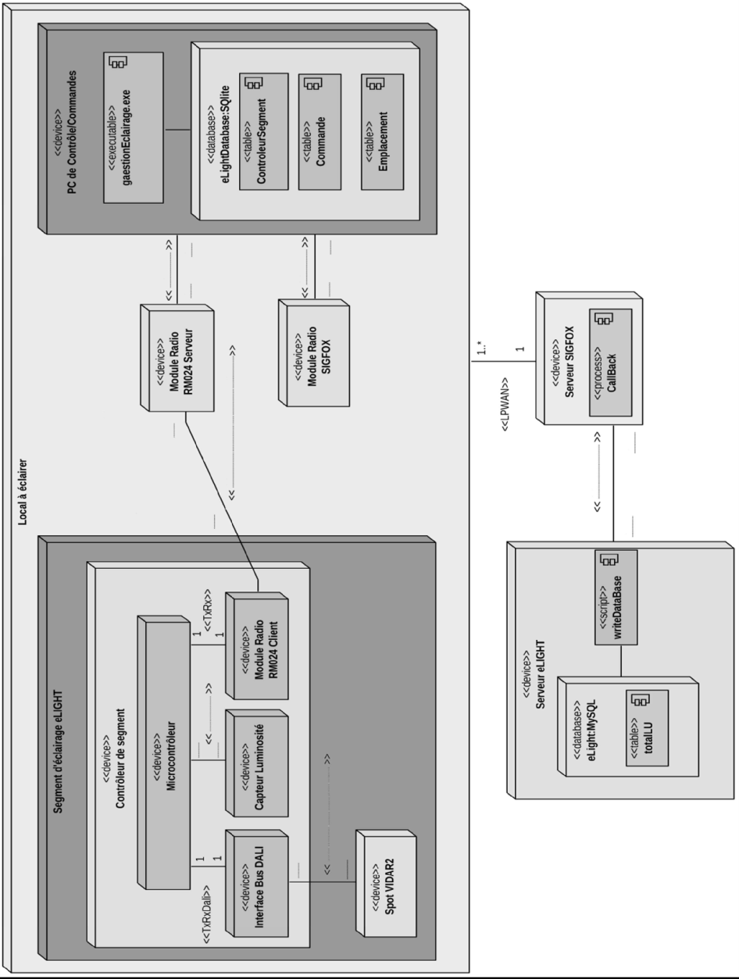

Réponse à la question Q10 :

b 7 | b 6 | b 5 | b 4 | b 3 | b 2 | b 1 | b 0

Justification de la valeur de b 7 :

Valeur hexadécimale correspondante de l’octet REG =

Réponse à la question Q11 :

0x81 | 0x05 | 0x00 |  |  |  |  | 0x61

Réponse à la question Q14 :

class ModuleRM024 : public

{
private:

public:

};

Réponse à la question Q15 :

/**
- @brief Envoi d’une trame AREG
- @param macAdr adresse du contrôleur de segments de destination
- @param modeFixe indicateur de prise en compte de la luminosité ambiante
- false : flux lumineux variable en fonction de la luminosité ambiante
- true : flux lumineux fixe
- @param regc flux lumineux exprimé en %
- @param retries nombre de tentatives de transmission
**/

void IHM::envoyerCmdAregCtrlSegment(unsigned int macAdr, bool modeFixe, unsigned char regc, unsigned char retries)
{
unsigned char trame[12], reg = 0x00;

trame[0] = 0x81; //Start delimiter (voir PP4)
trame[1] = 0x05; //Payload data length
trame[2] = 0x00; //Reserved trame[3] = …………………………………………; //Transmit Retries
trame[4] = ……………………………………………… ;//Dest Byte MAC addr : : :XX: : trame[5] = ……………………………………………… ;//Dest Byte MAC addr : : : :YY: trame[6] = ……………………………………………… ;//Dest Byte MAC addr : : : : :ZZ

//Payload Data
trame[7] = 0x61; //AREG start (voir PP2)

reg = regc ;
if( modeFixe==true )
{
………………………………………………………………………………………………………………………;
}
trame[8] = reg;

trame[9] = 0x00 ; trame[10] = 0x00 ; trame[11] = 0x00 ;

//envoyer la trame à l'aide de la méthode envoyerTrame de la classe ModuleRM024
//l'association à cette classe utilise un pointeur

………………………………………………………………………………………………………………………………………;
}

Réponse à la question Q16 :

/**
- @brief Envoi d’une trame AREG de broadcast avec flux lumineux fixe
- @param fixPourcent valeur du flux lumineux exprimé en %
**/

void IHM::envoyerBrdCastFluxFixe (int fixPourcent)
{

………………………………………………………………………………………………………………………………………;

}

Réponse à la question Q22 :

Nom de l’utilisateur de la base de données
Mot de passe de connexion à la base de données
Nom du fichier de sauvegarde SQL non compressé
Préfixe (début) du nom du fichier de sauvegarde complète compressé sans l’horodatage
Préfixe (début) du nom du fichier de sauvegarde incrémentale compressé sans l’horodatage

Réponse à la question Q26 :

N° de sous- réseau | Nom | Adresse du sous réseau | Masque de sous- réseau en notation décimale
0 | VLAN10 : Service administratif
1 | VLAN20 : Service commercial
2 | VLAN30 : Service technique
3 | VLAN90 : gestion des équipements
4 | Réseau reliant Wan_eLight et le routeur Infra_eLight
5 | DMZ

Réponse à la question Q27 :

 |  |  |  | En adéquation avec les besoins de l’entreprise (OUI ou NON)
Nombre d’adresses utilisées sur le VLAN 10 | IP | non
Nombre d’adresses utilisées sur le VLAN 20 | IP | non
Nombre d’adresses utilisées sur le VLAN 30 | IP | non

Réponse à la question Q29 :

Champ | Valeur en hexadécimal
MAC destination (6 octets)
MAC source (6 octets)
Priorité (3 bits)
VLAN ID (12 bits)

Nom du service de l’entreprise concerné par l’envoi de la trame : .........................................

SUJET

Option A – Informatique et Réseaux
Partie 2 - Sciences Physiques Durée 2h - Coefficient 2
Le sujet est composé de 3 parties indépendantes :

Partie A : consigne DALI pour un éclairage adapté ;

Partie B : filtrage numérique des données issues du capteur de luminosité ambiante ;

Partie C : transmission radiofréquence entre le PC de contrôle/commande et le contrôleur de segments des spots.

Partie A. Consigne DALI pour un éclairage adapté
L’entreprise chargée de fournir la lumière à une grande enseigne de vente doit garantir l’éclairement correspondant à la norme NF EN 12464-1. Pour cela, elle utilise des spots à LED dont elle peut régler le flux lumineux grâce à une valeur de consigne DALI, notée N.

Problématique : l’objectif de cette partie est de vérifier que la consigne DALI envoyée à un spot qui éclaire une surface de 30 m² permet un éclairage suffisant pour un poste de travail occupé par une hôtesse de caisse.

Le spot est situé à la verticale du poste de travail de l’hôtesse comme représenté sur la figure 1, à une hauteur de 3 m, afin d’éclairer une surface S de 30 m².

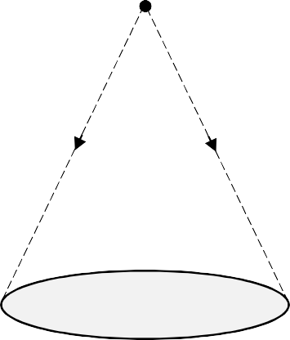Spot
S
Figure 1 : Éclairage du poste de travail

Le flux lumineux, noté F_{L}, représente la puissance lumineuse émise par une source de lumière. L’éclairement, noté E, représente le flux lumineux par unité de surface.
La relation liant l’éclairement et le flux lumineux est donnée ci-dessous :

E = F_{L}/S
avec :
  - E : l’éclairement en lux ;
  - F_{L} : le flux lumineux en lm ;
  - S : la surface éclairée en m².

Le nombre REG_{C} désigne, en pourcentage, la quantité de flux lumineux fourni par rapport au flux lumineux maximal du spot :

avec :
- F_{L} : flux lumineux (lm) ;
REGC
= 100 ⋅
FL

FL max

- F_{Lmax} : flux lumineux maximal (lm).

Problématique : détermination de la consigne à envoyer au spot pour obtenir un flux lumineux selon la norme NF EN 12464-1.

Q33.
Calculer le flux lumineux, noté F_{L}, pour une surface de 30 m² sachant que l’éclairement conseillé pour un poste de caisse, selon la norme NF EN 12464-1, vaut 500 lux.

La source lumineuse est un spot VIDAR2 MB-O (Medium Beam) de chez Nordeon de puissance maximale 180 W dont la documentation technique est donnée en documentation SP1.

Q34. Q35. Q36.
Déterminer la valeur du flux lumineux maximal, notée F_{Lmax}, pouvant être délivré par le spot, à partir de la documentation technique SP1.
En déduire la valeur de REG_{C} permettant de fournir l’éclairement conseillé pour le travail de l’hôtesse de caisse.
Déterminer la valeur de consigne DALI, notée N_{C}, permettant d’obtenir l’éclairement conseillé, en utilisant la documentation SP2.

Problématique : vérification de la consigne d’éclairage envoyée au spot.

Le bus DALI (Digital Addressable Lighting Interface) est un bus de communication série asynchrone, utilisé dans le domaine de l’éclairage. Le contrôleur de segment génère des trames permettant de commander la luminosité de chaque spot comme représenté sur le schéma de la figure 2.

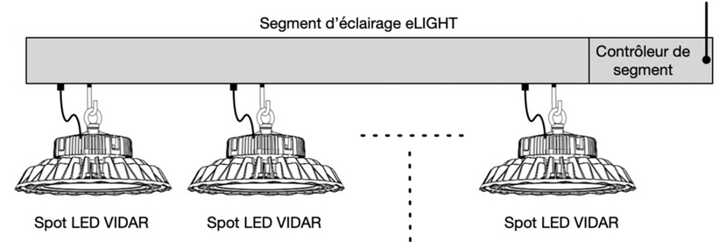
Bus DALI

Figure 2 : Schéma du dispositif

Chaque trame est composée de 19 bits comme indiqué sur la figure 3. L’octet de donnée, noté N, correspond à la consigne DALI envoyée au spot.
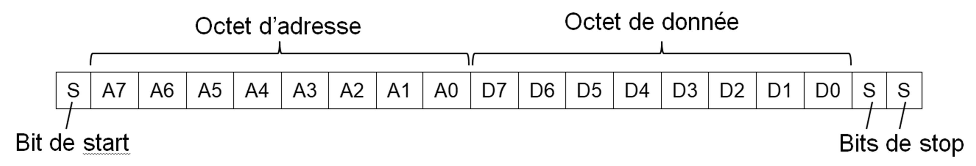
du spot
(consigne)
Bit de start
Figure 3 : Trame DALI

Le codage Manchester est utilisé dans ce système : le « 0 » logique correspond à un front descendant et le « 1 » logique correspond à un front montant comme indiqué sur la figure 4.

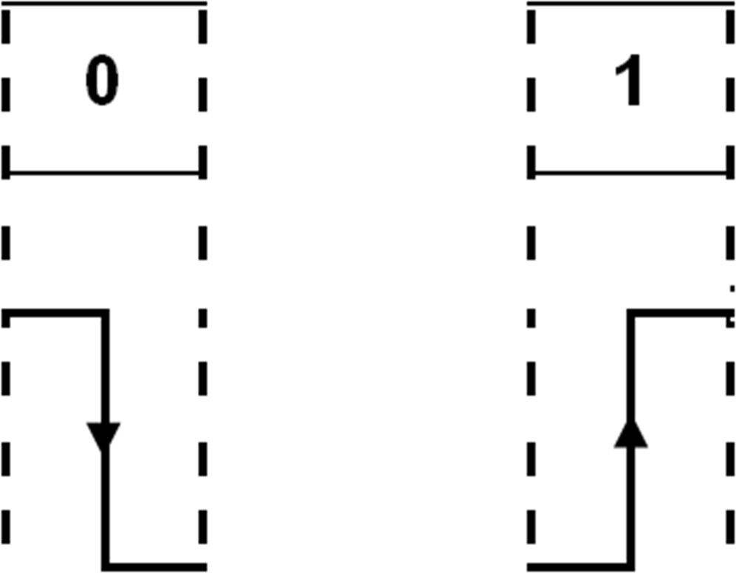
Figure 4 : Codage Manchester

La trame envoyée par l’intermédiaire du bus DALI est représentée sur la figure 5.

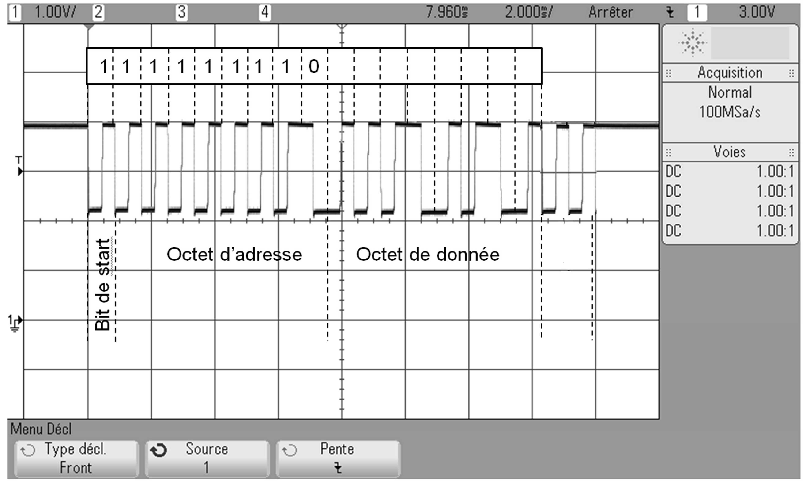Figure 5 : Trame envoyée par l'intermédiaire du bus DALI
Bits de stop

Q37. Q38.
Décoder et noter sur votre copie l’octet correspondant aux données en utilisant la figure 5. En déduire la valeur décimale de la donnée envoyée, notée N_{D}.
Indiquer si l’éclairement sera suffisant pour répondre à la norme NF EN 12464-1 en comparant N_{D} à la valeur trouvée à la question Q36.

Partie B. Filtrage numérique des données issues du capteur de luminosité ambiante
Pour réaliser des économies d’énergie, un capteur numérique de luminosité (VEML6030) associé à un logiciel permettent de réaliser un asservissement de l’éclairement. Cela consiste à maintenir un éclairement constant en faisant baisser automatiquement le flux lumineux lorsque la luminosité ambiante augmente et, à l’inverse, en le faisant augmenter lorsqu’elle baisse.

Problématique : la lumière ambiante peut varier rapidement (passage de nuages, ouverture d’une porte…), ce qui est susceptible de provoquer des scintillements désagréables des spots. Pour limiter ce phénomène, un système de filtrage numérique des mesures issues du capteur de luminosité (figure 6) est ajouté afin d’obtenir un temps de réponse minimal de 900 ms.
Capteur de luminosité
{x_{n}}
Filtre numérique
{y_{n}}
Figure 6 : Schéma du système
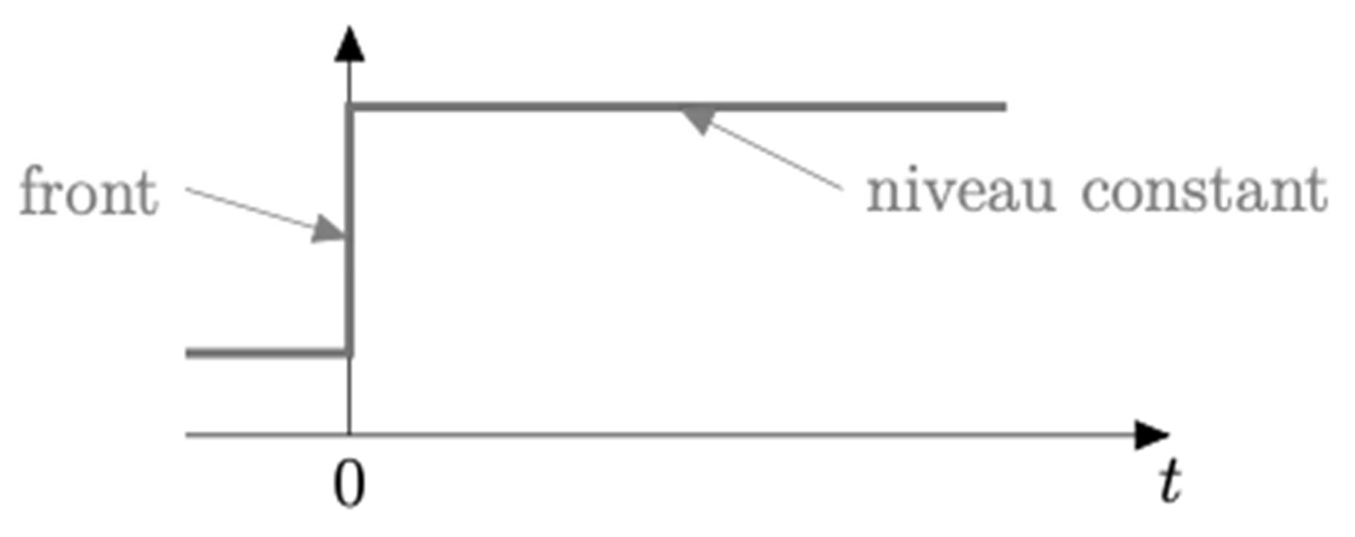Une variation rapide de luminosité peut être vue comme l’apparition d’un échelon dont il va falloir atténuer le front (figure 7).
luminosité
Front
Niveau constant
Figure 7 : Variation rapide de luminosité ambiante
Le cahier des charges pour réaliser ce filtre est le suivant :
- La durée entre deux mesures de luminosité, notée T_{E}, vaut 100 ms ;
- L’atténuation doit être inférieure à 3 dB pour des fréquences inférieures à 0,5 Hz ;
- L’atténuation doit être d’au moins 20 dB pour des fréquences supérieures à 2 Hz ;
- Le temps de réponse à 5 % doit avoir une valeur minimale de 900 ms.

Q39.
Calculer la fréquence d’échantillonnage, notée f_{E}.

Le filtre numérique d’entrée x_{n} et de sortie y_{n} est défini par l’équation de récurrence :

Q40.
y_{n} = 0,02013·x_{n} + 0,04025·x_{n-1} + 0,02013·x_{n-2} + 1,56052·y_{n-1} - 0,64102·y_{n-2}

Déterminer, en le justifiant, si le filtre numérique est de type récursif ou non.

La transmittance en z, notée H(z), du filtre numérique est définie par la relation :

H( z) = Y( z)
X( z)
avec :
- X(z) : transformée en z de la séquence numérique {x_{n}} ;
- Y(z) : transformée en z de la séquence numérique {y_{n}}.

Q41.
Déterminer l’expression de la transmittance en z, H(z).

La réponse impulsionnelle du filtre a été relevée sur la figure 8.
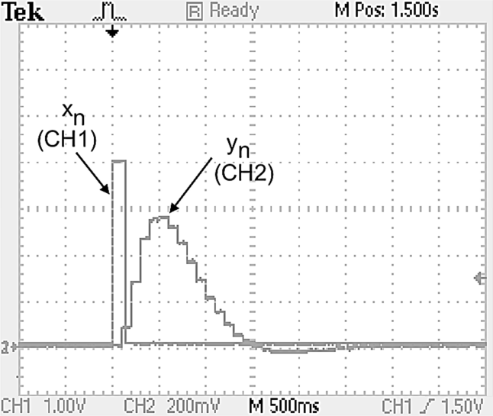

Q42.
Figure 8 : Réponse impulsionnelle du filtre
Discuter de la stabilité du filtre à partir de la réponse impulsionnelle donnée figure 8.

La réponse en fréquence de ce filtre est donnée sur le document réponse DR-SP1.

Q43.
Compléter le gabarit du filtre à partir du cahier des charges sur le document réponses DR-SP1. Justifier que le filtre réalisé répond bien au cahier des charges.

La réponse à un échelon est donnée sur le document réponses DR-SP1.

Q44. Q45.
Mesurer le temps de réponse à 5 % sur le document réponse DR-SP1, en faisant apparaître les traits de construction.
Indiquer si le filtre permet d’obtenir un temps de réponse à 5 % répondant au cahier des charges.

Partie C. Transmission radiofréquence entre le PC de contrôle / commande et le contrôleur de segments des spots

Problématique : le module sans fil RM024 utilisé pour communiquer entre le PC de commande et le contrôleur de segments des spots utilise une modulation FSK (frequency shift keying) à phase continue. L’efficacité spectrale, notée η, doit impérativement être supérieure à 0,4 pour permettre l’envoi des données par étalement spectral. Si l’envoi des données par étalement spectral est possible, il doit aussi respecter les normes européennes.

L’efficacité spectrale, notée η, est définie par la relation :
η = D/BW
avec :
- D : débit binaire en bits·s⁻¹ ;
- BW : bande de fréquence occupée par le signal en Hz.

L’envoi des données se fait en codage binaire bipolaire. Le symbole présent à l’instant n·T_{b} est noté a_{n} avec :
- T_{b} : la durée d’un symbole ;
- n : un nombre entier ;
- La règle de codage est la suivante :

Bit {d_{n}} | Symbole {a_{n}}
0 | -1
1 | +1

Q46.
Compléter la courbe de représentation des symboles {a_{n}} du document réponses DR- SP2.
Pour cette modulation le signal radiofréquence s’écrit :
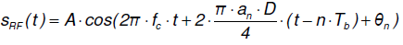

avec :
- fc : fréquence de la porteuse en Hz ;
- D : débit binaire en bits·s⁻¹ ;
- θ_{n} : phase ajoutée au signal s_{RF} en radians.

La présence de θ_{n} dans la phase du signal s_{RF} permet d’augmenter l’efficacité spectrale en éliminant les discontinuités de phase lors des changements de symbole.
La relation liant la phase ajoutée et le symbole est donnée ci-dessous :
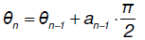

Q47. Q48.

Q49.
Compléter le tableau des valeurs de θ_{n} sur le document réponse DR-SP2.
Tracer, toujours sur le document réponses DR-SP2, la courbe de phase du signal RF en suivant l’exemple donné pour les trois premières valeurs de θ_{n}.
Justifier que ce type de modulation ne présente pas de discontinuité de phase.

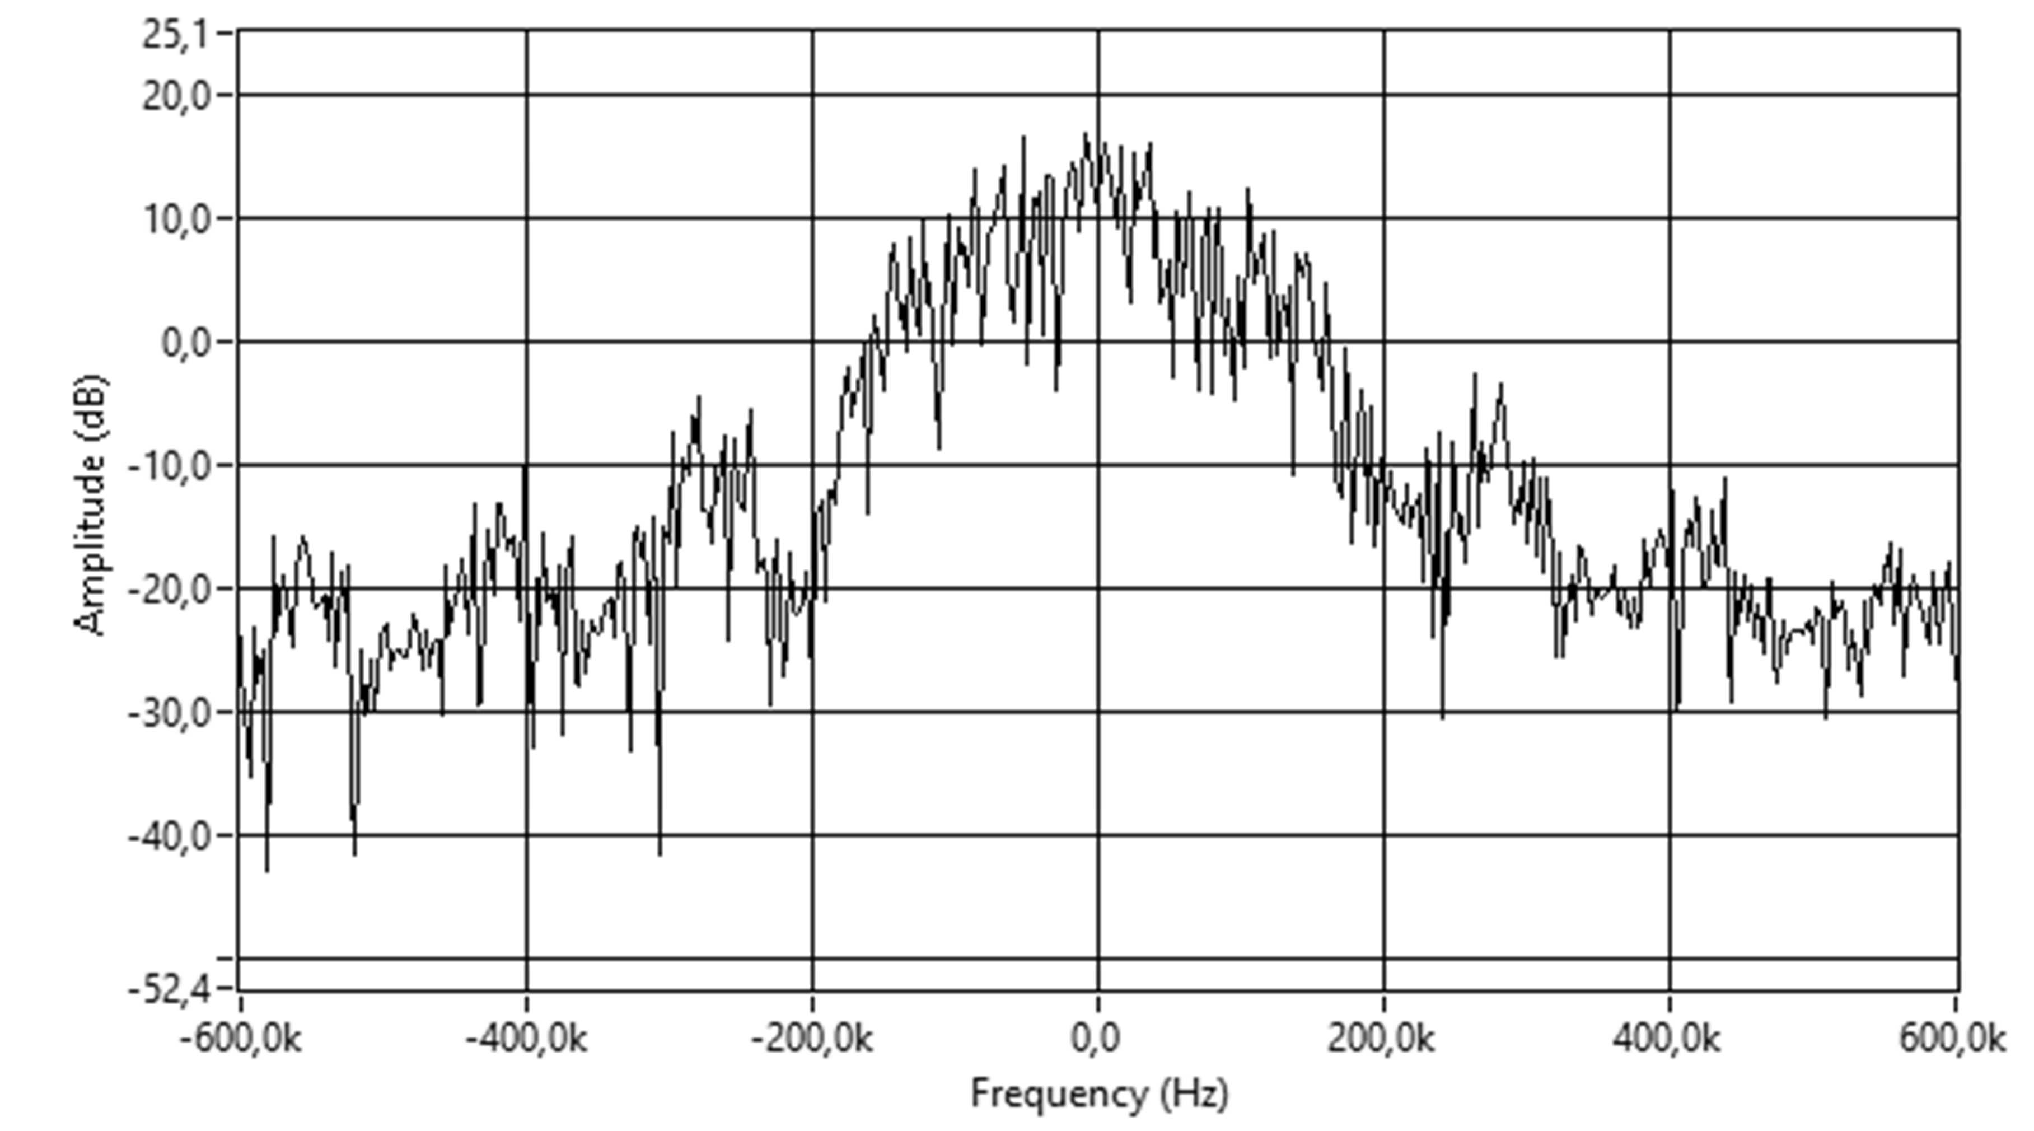Le spectre du signal modulé s_{RF}, de débit binaire D, est représenté sur la figure 9.
2,4290·10⁹
Fréquence (Hz)
Échelle : 100 kHz·div⁻¹
Niveau du signal (dBm)

Q50.

Q51. Q52.
Figure 9 : Spectre du signal modulé
Mesurer, sur le document réponses DR-SP3, la bande de fréquences occupée par le signal, notée BW, en se limitant au lobe principal. Faire apparaître clairement les traits de construction.
Calculer l’efficacité spectrale, notée η, de ce signal sachant que le débit binaire vaut 280 kbits·s⁻¹.
Justifier si cette efficacité spectrale permet un envoi des données par étalement spectral.

Problématique : pour un envoi des données par étalement spectral possible, le module

RM024 doit aussi respecter les normes européennes.

Le module RM024 est disponible en deux versions, l’une pour l’Europe avec un débit de données de 280 kbits·s⁻¹ et 43 sauts de 1500 kHz, l’autre pour l’Amérique du nord avec un débit de 500 kbits·s⁻¹et 79 sauts de 900 kHz.

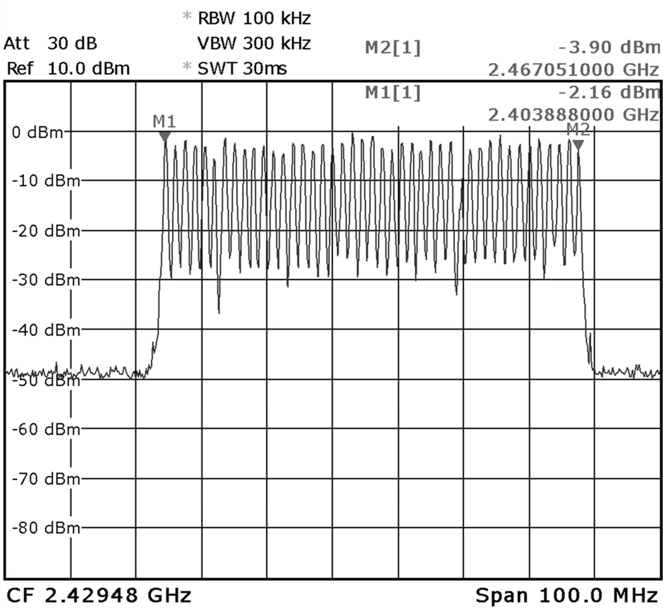La figure 10 représente un relevé du spectre du signal à la sortie du module.
10.0 MHz/div
Figure 10 : Spectre du signal RF
La figure 11 indique maintenant le spectre du même signal radiofréquence mais cette fois-ci avec un SPAN de 5 MHz.
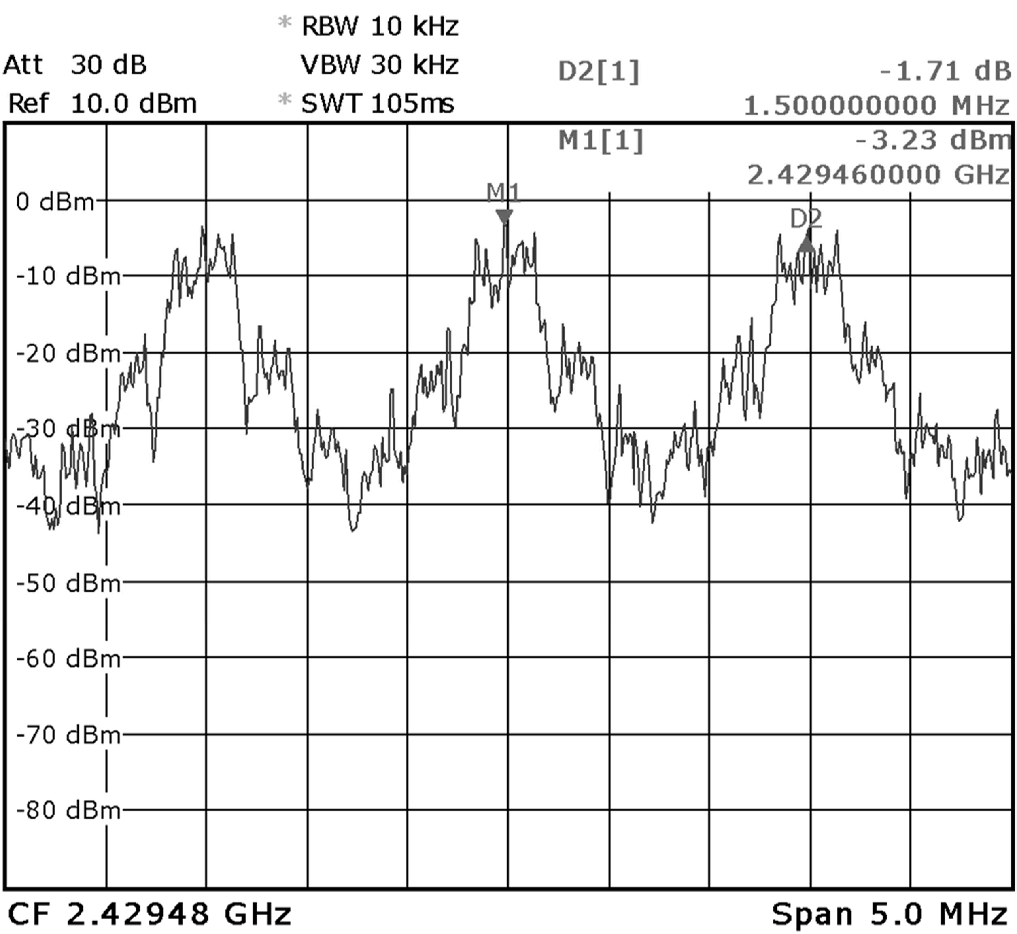
0.5 MHz/div
Figure 11 : Zoom sur une partie du spectre du signal RF

Q53.
Relever sur la figure 11 l’écart de fréquence, noté ∆f, entre 2 porteuses successives.

Les porteuses sont repérées par leur numéro k qui doit être un nombre entier tel que :

- f_{k} = 2403,888 + 1,5·k pour l’Europe ;
- f_{k} = 2403,888 + 0,9·k pour l’Amérique du Nord.
avec f_{k} la fréquence de la k^{ème} porteuse exprimée en MHz, k étant un nombre entier.

Q54. Q55.
Calculer le numéro k de la porteuse repérée par le curseur M1 de la figure 11.
Déterminer la norme, européenne ou américaine, utilisée par le module RM024, en justifiant votre raisonnement en utilisant deux paramètres.

SESSION 2022 | BTS Systèmes Numériques Option A Informatique et Réseaux Épreuve E4 | Page S-SP10 sur 10
22SN4SNIR1 | Sciences Physiques - Sujet

DOCUMENT RÉPONSES - Sciences Physiques

À RENDRE AVEC LA COPIE

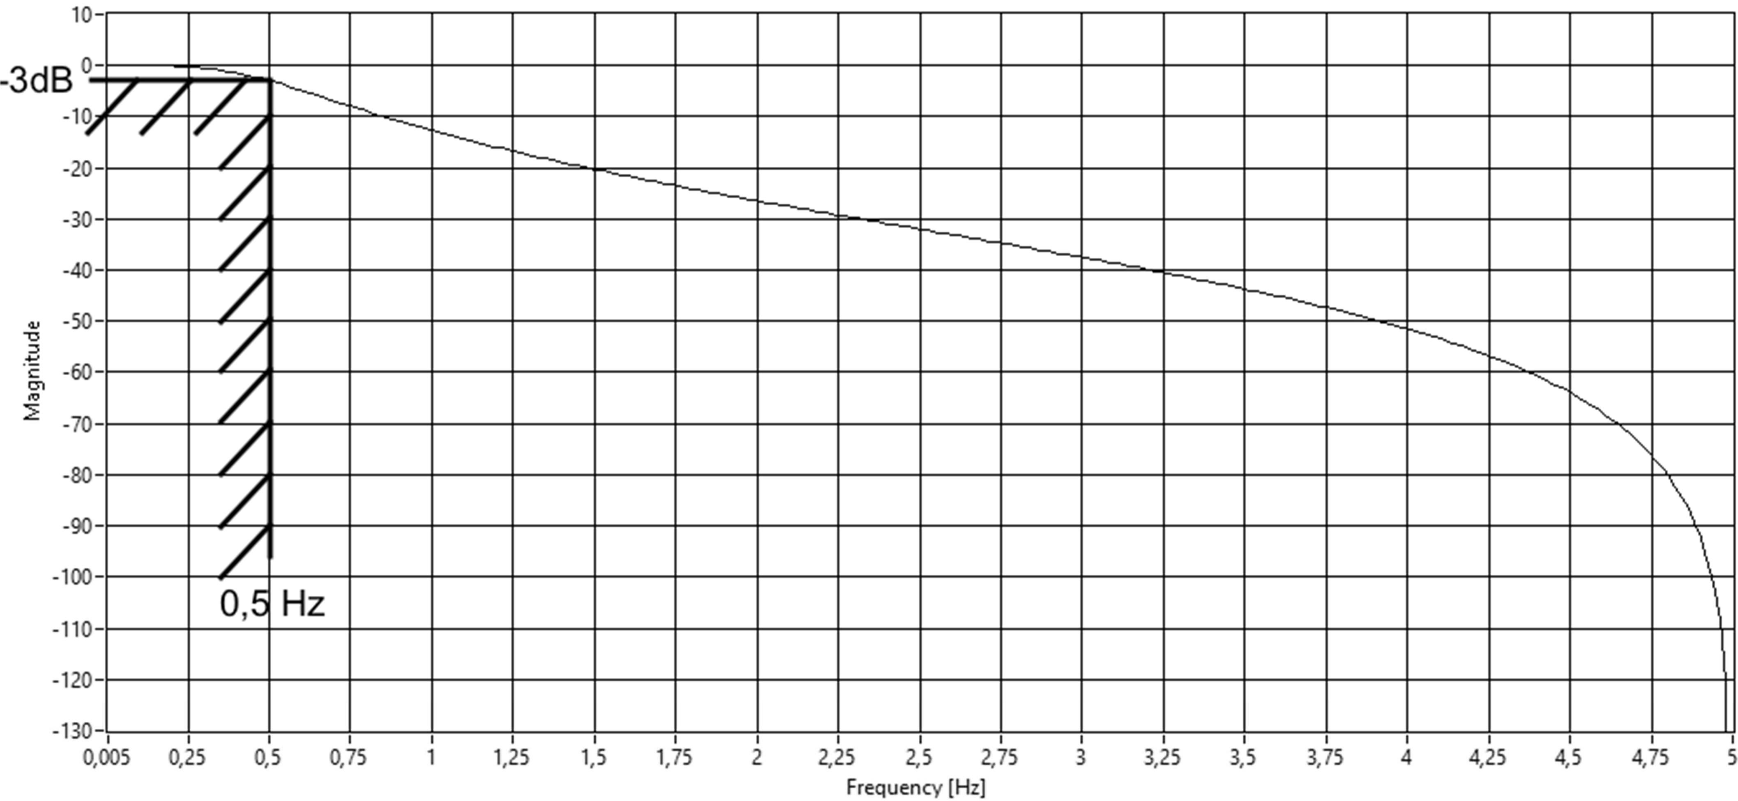Réponse à la question Q43 :
Fréquence en Hz
Gain en dB

Réponse à la question Q44 :
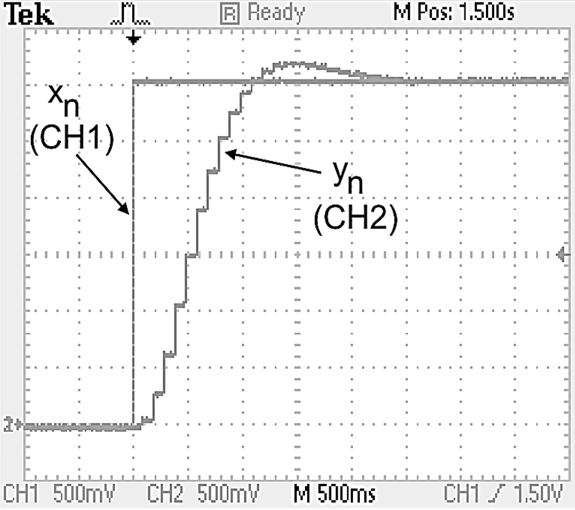

Réponse aux questions Q46. Q47. et Q48.

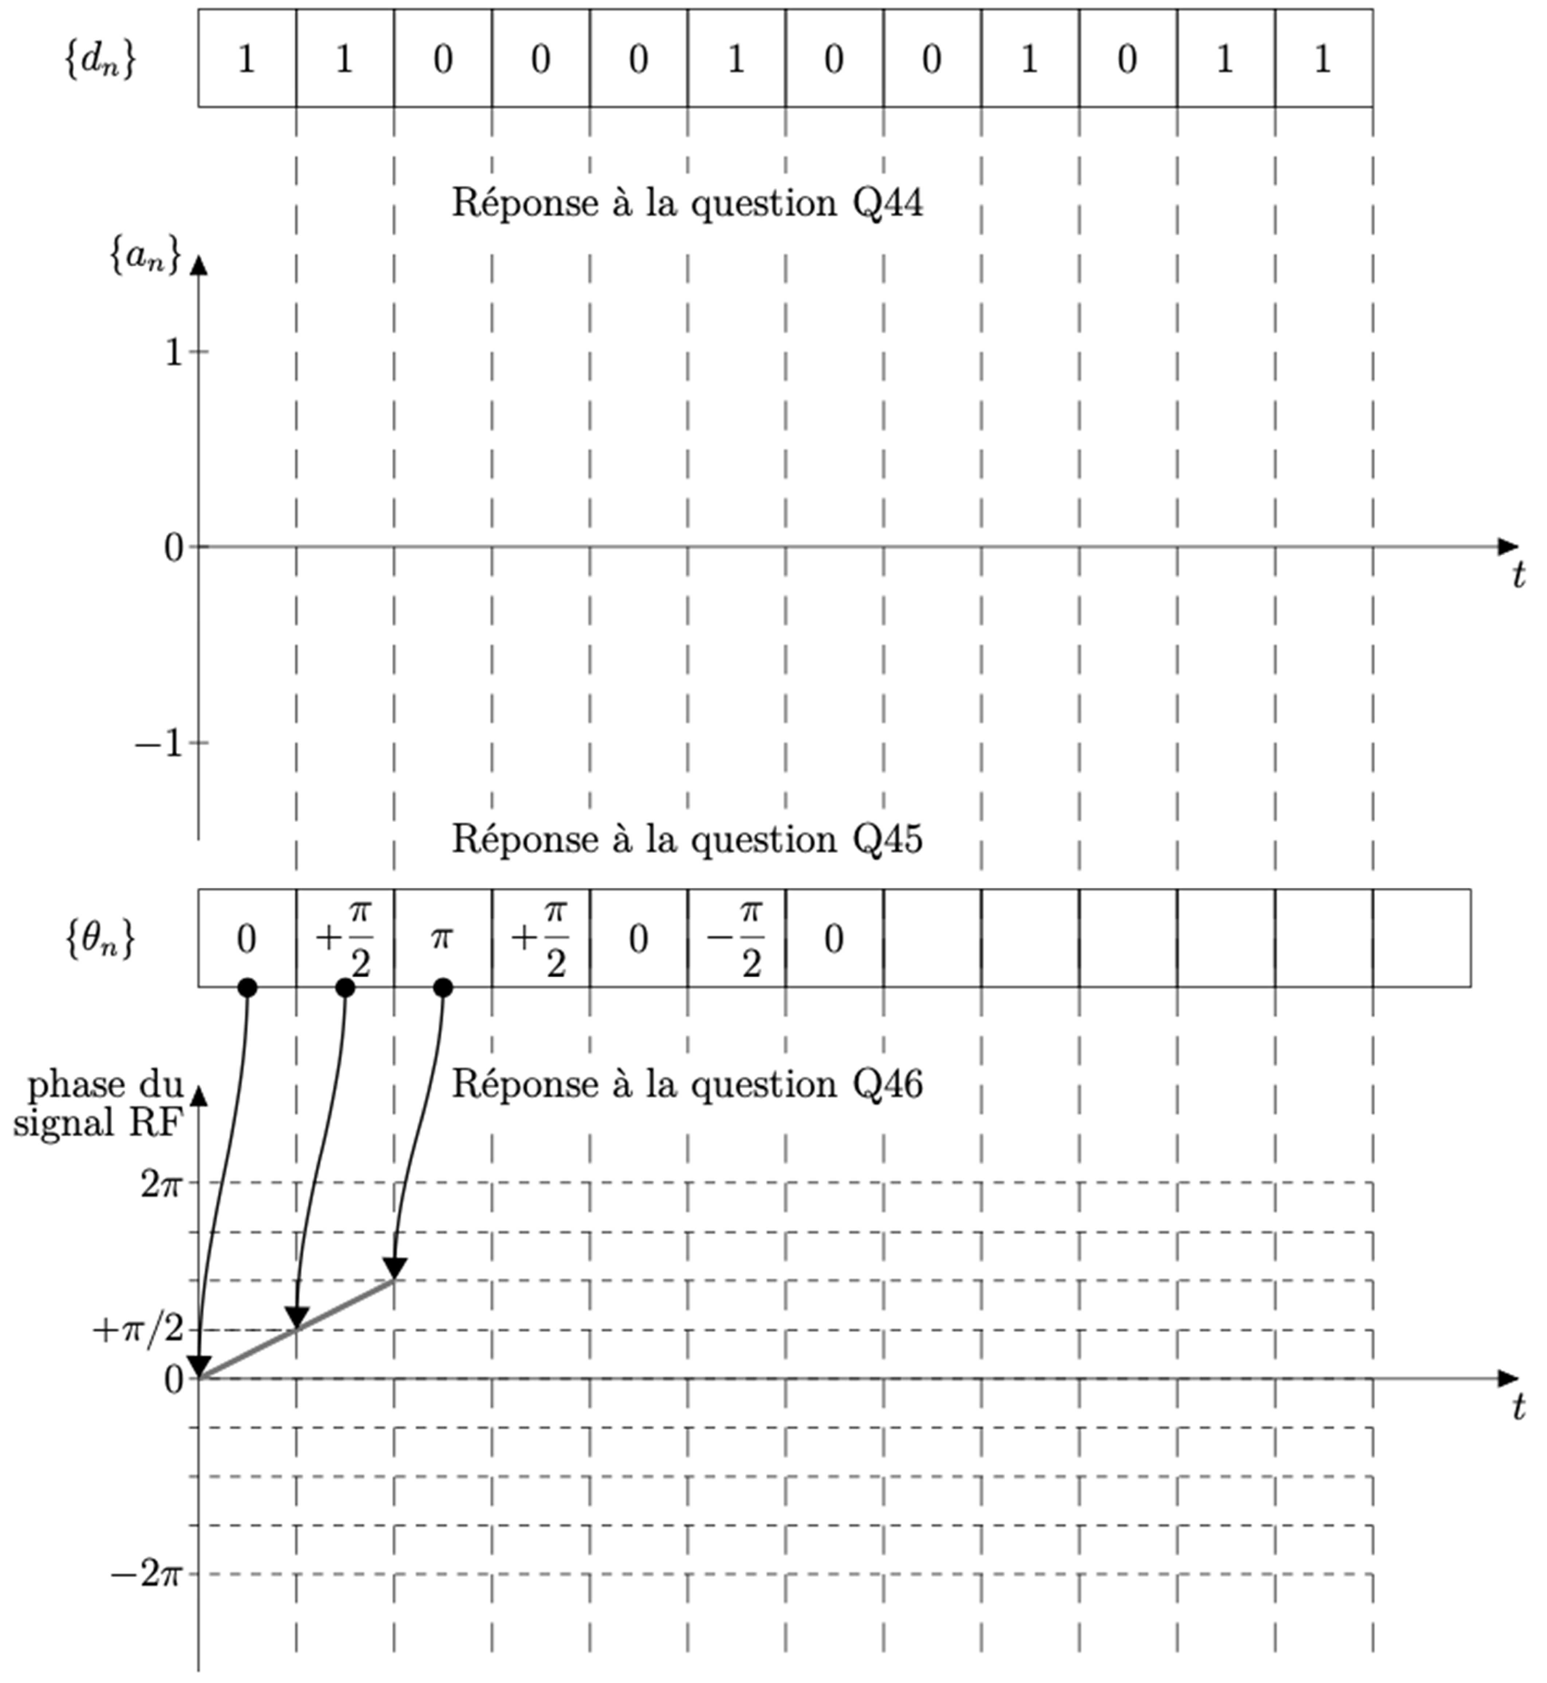{d_{n}} 1

1 0 0 0 1 0 0

1 0 1 1

Réponse à la question Q46
{a_{n}}

1

0
t

−1

Réponse à la question Q47

{θ_{n}}
0 + π
2
+ π 0 − π 0
2 2
- π

Phase du signal RF
2 π

- π

Réponse à la question Q48

0
t
- π

− 2 π

Réponse à la question Q50.

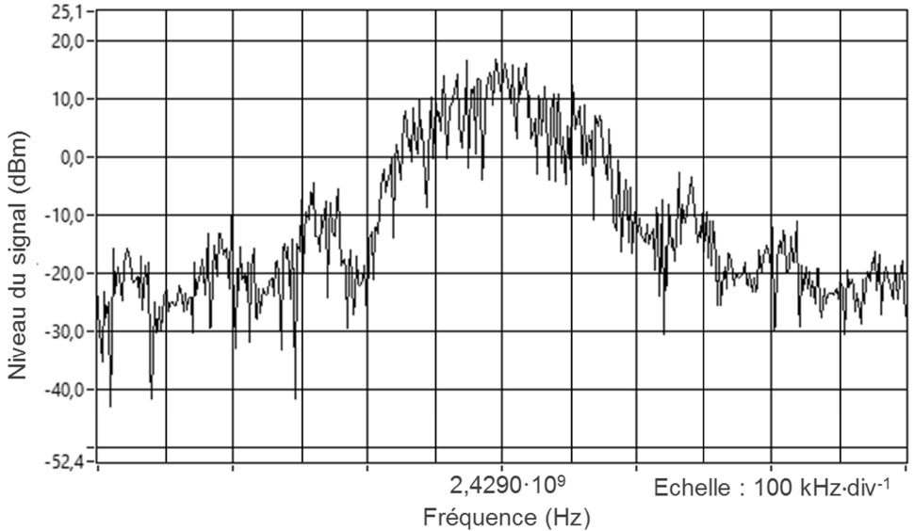

DOCUMENTATION

Documentation PP1 : Spot VIDAR2 2
Documentation PP2 : Principe de communication entre le PC de ctrl/cmd et les contrôleurs de segments .4 Documentation PP3 : Diagramme d’exigences (partiel) 5
Documentation PP4 : Module Radio RM024 6
Documentation PP5 : Diagramme des classes (partiel) 8
Documentation PP6 : Aide-mémoire SQL 9
Documentation PP7 : CallBack Sigfox 10
Documentation PP8 : Variables Callback Sigfox 11
Documentation PP9 : Fichier « crontab » 12
Documentation PP10 : mysqldump 13
Documentation PP11 : Commande diff 15
Documentation PP12 : Topologie réseau de l’entreprise eLIGHT 16
Documentation PP13 : Standard 802.1Q 17
Documentation SP1 : Spots VIDAR 18
Documentation SP2 : Consigne DALI 19

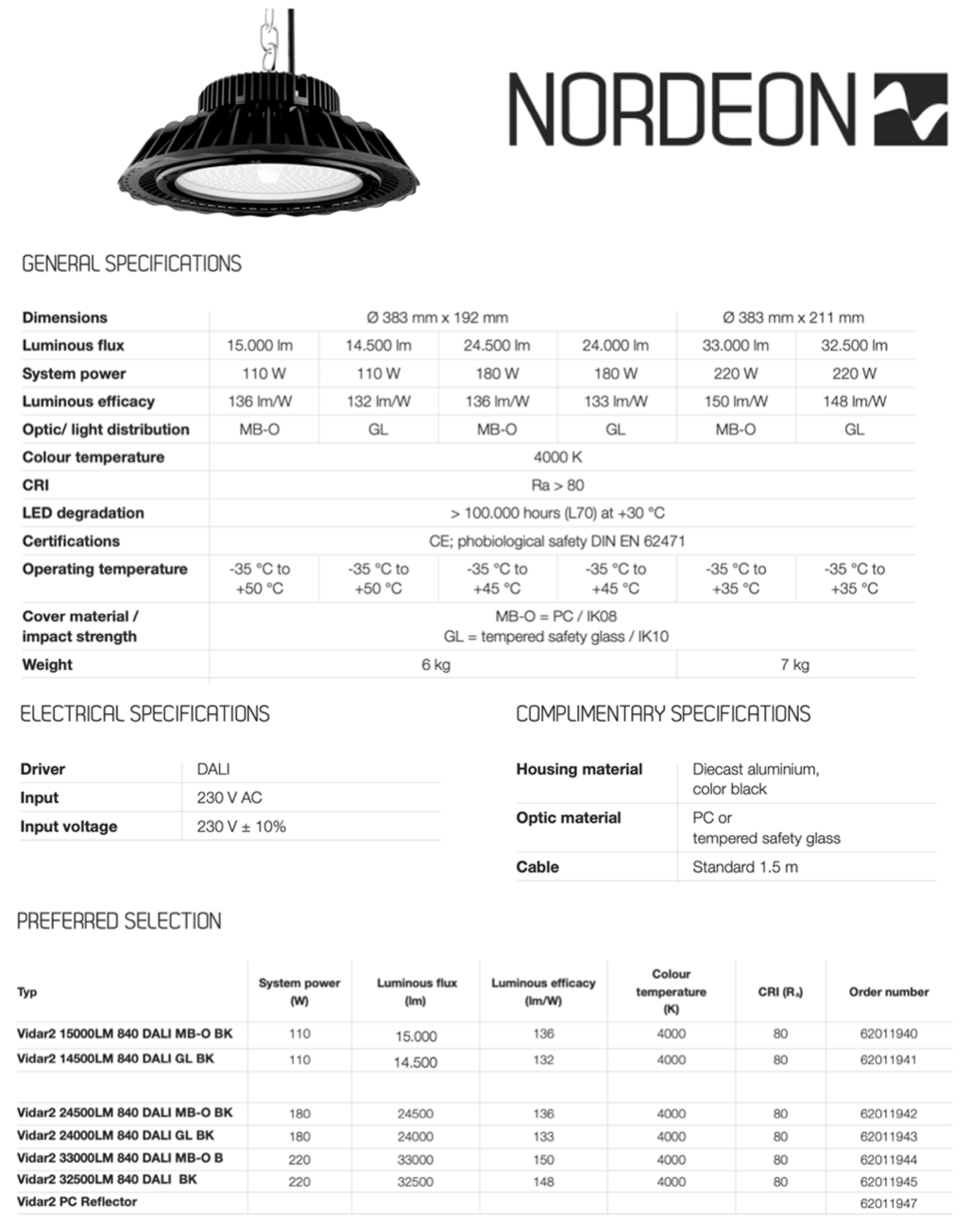
Documentation PP1 : Spot VIDAR2

Bus DALI :

Le protocole de commande DALI (Digital Addressable Lighting Interface) a été développé dans les années 2000. Il est dédié à l’éclairage. Le protocole DALI est un protocole ouvert, qui permet une interopérabilité entre des appareils de marques différentes.
Sur une ligne DALI, nommée Bus DALI, tous les appareils d’éclairage pourront avoir une adresse spécifique pour être contrôlés séparément.
Cependant, une autre solution consiste à envoyer une information unique en DALI à tous les participants de la ligne. On parlera alors de DALI Broadcast (tous les appareils réagiront de la même manière).

Les échanges se font sous forme de trames à la vitesse de 1200 bits/secondes, codés sur 19 bits pour la requête et 11 bits pour la réponse.

Une alimentation spécifique du Bus DALI est nécessaire. C’est une tension continue d’environ 16 V.

L’avantage du Bus DALI consiste dans la non-polarité des fils de commande, contrairement à d’autres systèmes (0-10 V, DMX…).

Sur les installations, pour « passer » la puissance et la commande (DALI), du câble 5G 1,5 mm² est très souvent utilisé.

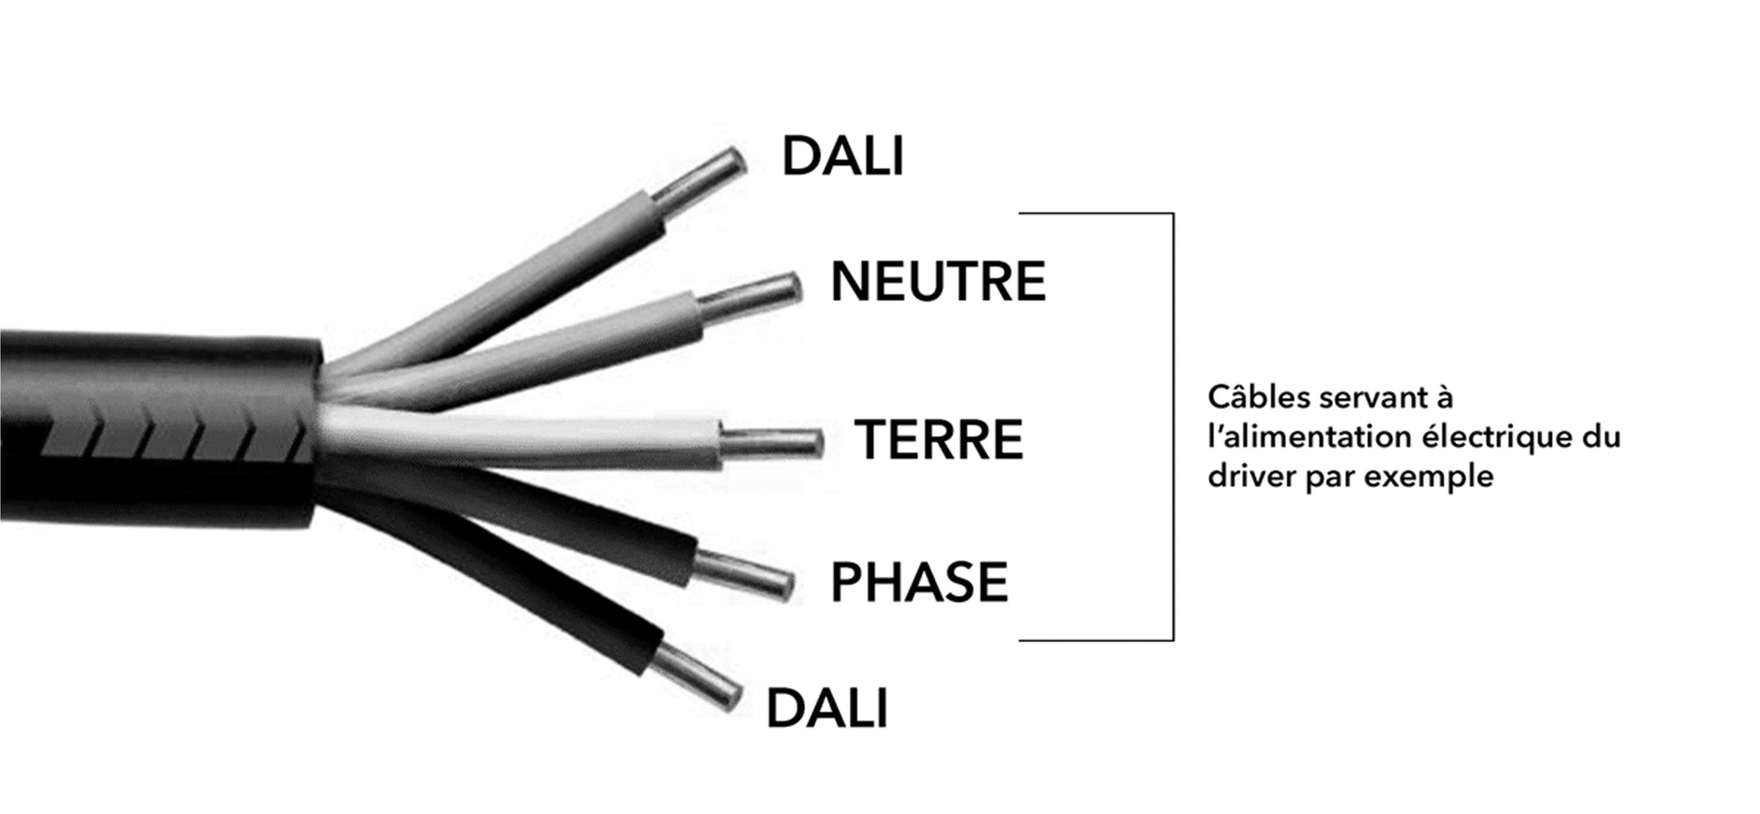

Documentation PP2 : Principe de communication entre le PC de ctrl/cmd et les contrôleurs de segments

Le PC de contrôle/commandes communique avec les contrôleurs de segments via une liaison radio locale utilisant des modules RM024.

Le principe de communication est le suivant :
Le PC de contrôle/commandes envoie une trame vers le contrôleur de segment souhaité, puis celui-ci retourne une trame de réponse (acquittement).

Trame AREG fixant l’intensité du flux lumineux à produire :

La trame AREG envoyée par le PC de contrôle/commandes est constituée des 5 octets hexadécimaux suivants :

0x61 | REG | 0x00 | 0x00 | 0x00

REG est une valeur de consigne codée sur un octet.
Les bits REG[6..0] forment un nombre REGc permettant de définir l’intensité du flux lumineux produit par le(s) spot(s) d’un même segment.

En décimal, les valeurs de REGc varient de 0 (spot éteint) à 100 (spot allumé à 100 % de sa capacité).

Le bit REG[7] permet de définir deux modes de fonctionnement.

- Si le bit REG[7] = 0, l’intensité du flux lumineux est fixe. Le flux lumineux du(des) spot(s) est constant et est compris entre 0 % et 100 % en fonction de la valeur de REGc.
- Si le bit REG[7] = 1, l’intensité du flux lumineux est variable en fonction de la luminosité ambiante. Si aucune luminosité n’est captée, le flux lumineux est fixé par REGc. Si la luminosité ambiante augmente, alors la valeur REGc est diminuée automatiquement afin de réduire la consommation électrique tout en assurant une qualité d’éclairage constante.

La réponse retournée par le contrôleur de segment est constituée de l’octet suivant :
0x61

De nombreuse autres commandes sont utilisées mais ne sont pas abordées dans cette étude.

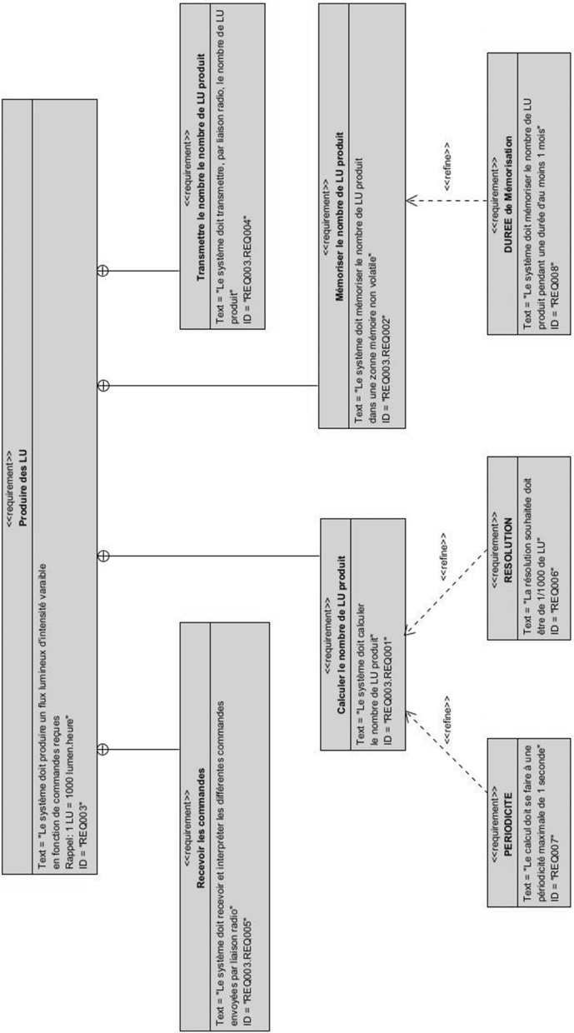
Documentation PP3 : Diagramme d’exigences (partiel)

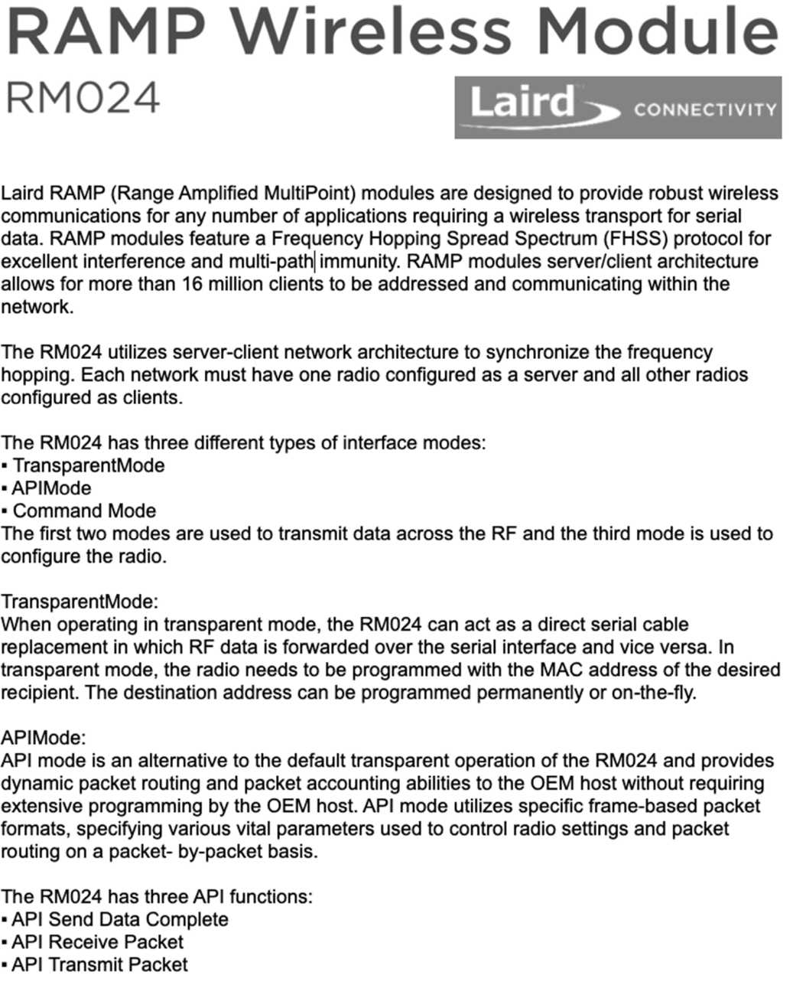
Documentation PP4 : Module Radio RM024

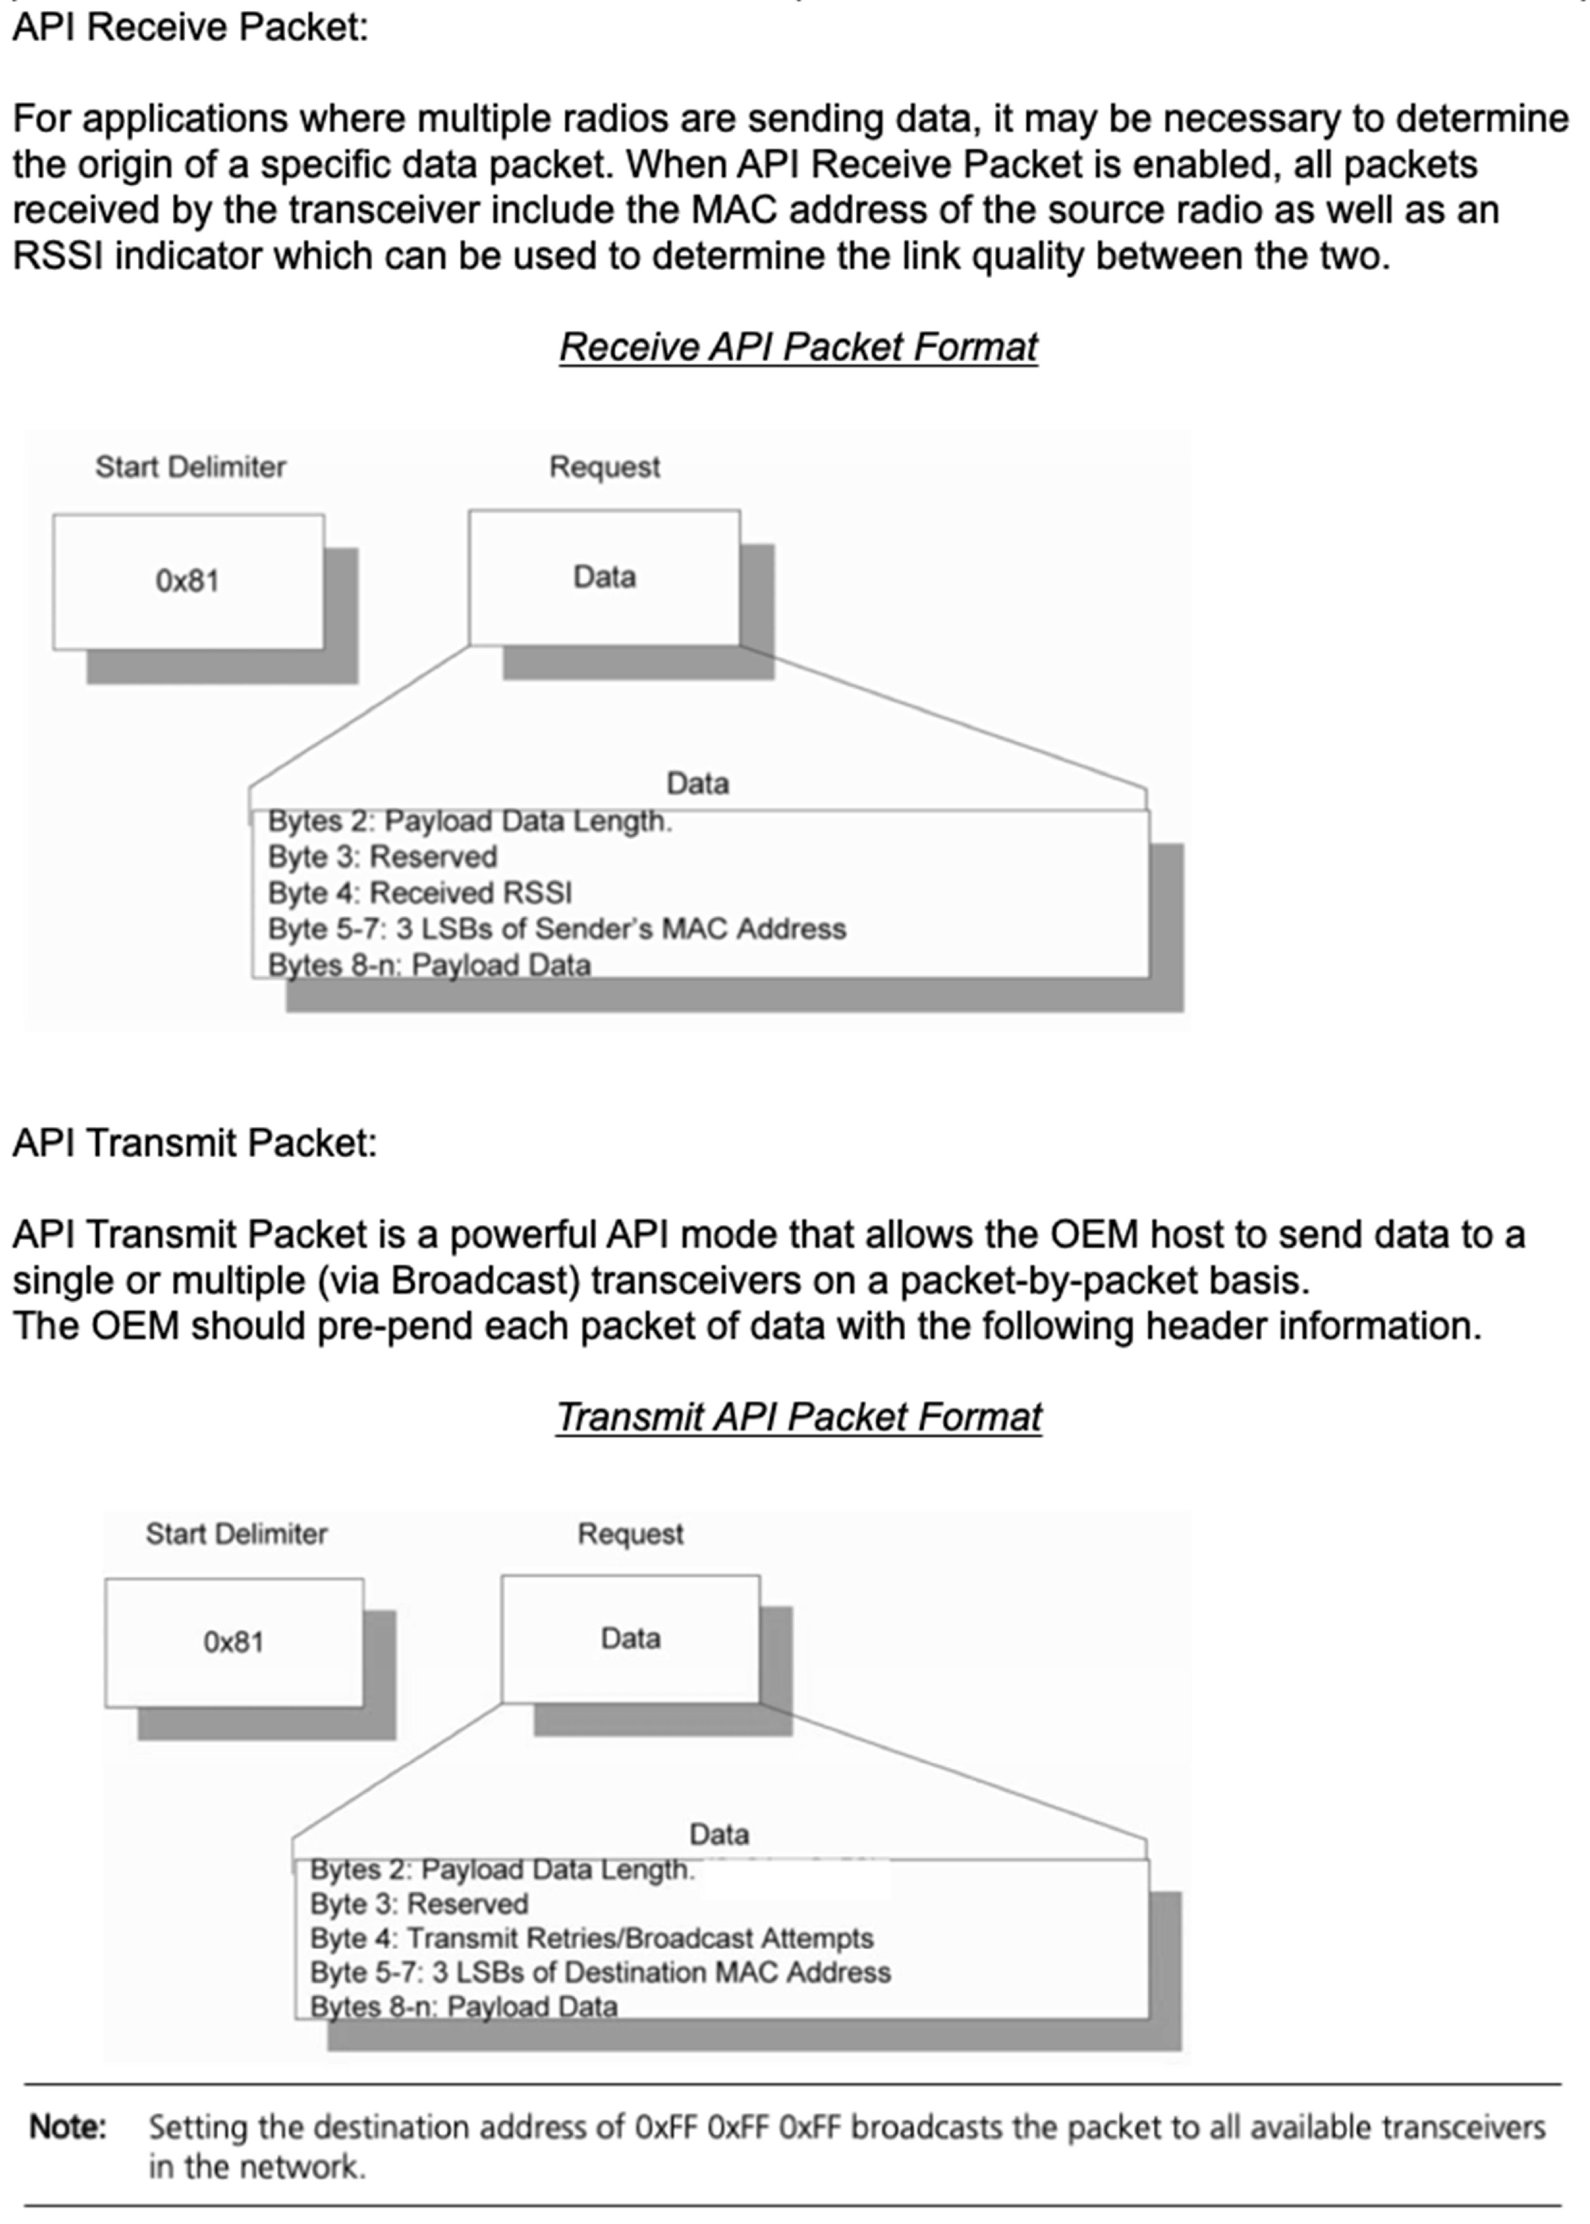

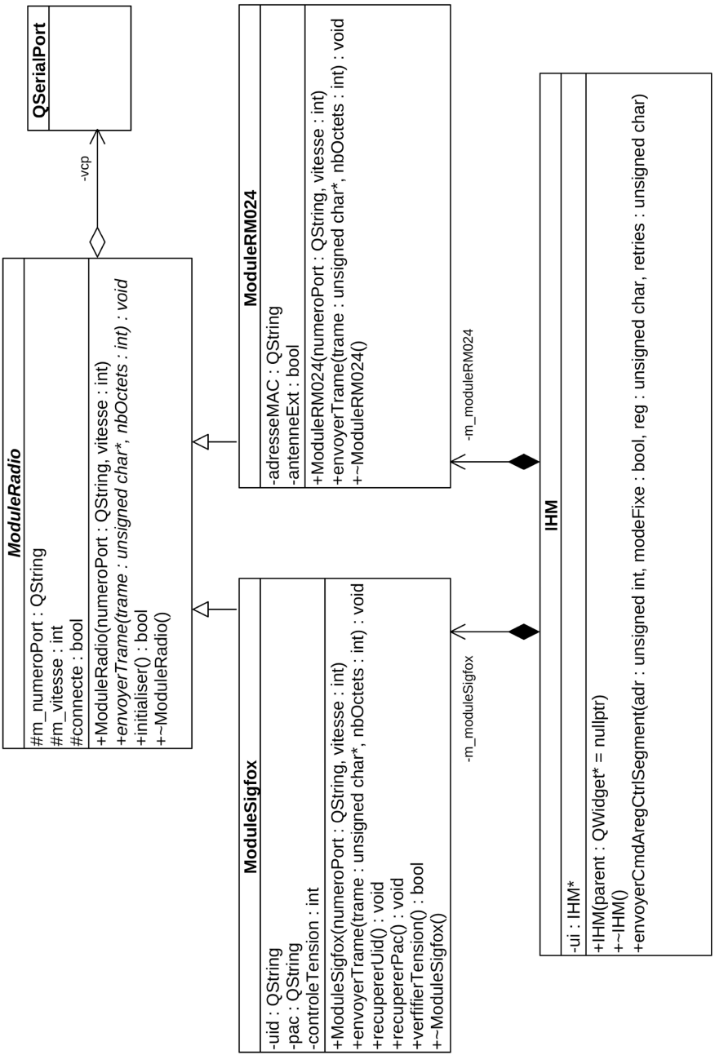
Documentation PP5 : Diagramme des classes (partiel)

Documentation PP6 : Aide-mémoire SQL

Créer une table dans la base de données active | create table nomTable ( id int auto_increment,  champ1 double, champ2 float, champ3 varchar,  champ4 timestamp not null, champ5 boolean default false,  ...,  primary key(id));
Seĺ ectionner toutes les informations de la table | select * from nomTable;
Seĺ ectionner seulement les informations d'un champ | select nomChamp from nomTable;
Seĺ ectionner tous les champs de la table nomTable correspondant à deux critères. | select * from nomTable where nomChamp1 = ‘poste’ and nomChamp3 < 12;
Sélectionner sur plusieurs tables (jointure) nomTable1.nomChamp1 est clé primaire. nomTable2.nomChamp4 est une clé étrangère vers  nomT able1. | select * from nomTable1, nomTable2 where nom_table1.nomChamp1 = nom_table2.nomChamp4;
Écrire une nouvelle entrée dans une table. | insert into nomTable(champ1,champ2)  values(32.327432, 'un texte');
Renommer un attribut (seulement pour l’affichage de la réponse à la requête)  Ex : Afficher la référence et la marge de tous les produits. | select refProd, (prixVente - prixAchat)  as marge  from Produit;
Additionner les valeurs d’une colonne numérique pour les n-uplets sélectionnés. Ex : Calcul du cumul (la somme) de toutes les opérations de débits du compte 1259 le 09/01/04. | select sum(montantOperation) from Operations  where compte =‘1259’  and date =‘09/01/04’;
Modifier les informations d'un enregistrement dont le champ date = '2018/07/21 0:28:12'; | update nomTable set  nomChamp1 = 10,  valeur2 = 32  where date = '2018/07/21 0:28:12';
Ajouter des nouveaux champs (colonnes) dans une table | alter table nomTable  add champ1 double,  add champ2 boolean default false;

Remarque : Dans la colonne de droite les mots en gras sont des mots réservés par le langage SQL.

Documentation PP7 : CallBack Sigfox

Le serveur Sigfox (cloud Sigfox) permet la configuration d’un service de Callback sur réception d’un message en provenance d’un objet Sigfox (UPLINK). Ce Callback permettra de transférer des variables à un autre serveur en précisant son URL ainsi que la liste de variables à transmettre selon un format particulier. La méthode HTTP imposée par Sigfox pour ce type de Callback est GET.

Fenêtre de configuration d’un callback sur le site de Sigfox :
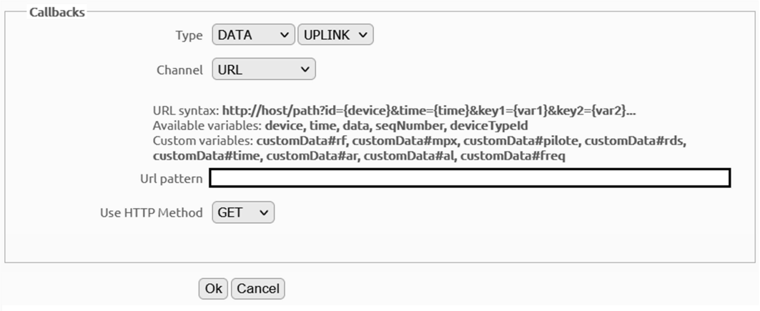

La liste des variables pouvant être transférées est la suivante : device, time, data, seqNumber, rssi et station.

Le champ Url pattern permet de spécifier l’URL du serveur sur lequel on veut transférer les valeurs des variables à partir du serveur Sigfox (cloud Sigfox). La syntaxe du champ Url pattern est la suivante :

http://host/path?id={device}&time={time}&key1={var1}&key2={var2}...

Par exemple, le champ Url pattern permettant la configuration d’un Callback assurant le transfert des valeurs des variables device et time vers l’url http://entreprise.fr/insertion se fera comme suit :
Les valeurs des variables device et time seront récupérées sur le serveur distant respectivement dans les variables module et timestamp.

Documentation PP8 : Variables Callback Sigfox

Le serveur Sigfox permet la configuration d’un service de Callback sur réception d’un message en provenance d’un objet Sigfox. Ce Callback permettra de transférer des données à un autre serveur en précisant l’URL. Les données pouvant être transférées sont à choisir dans la liste des variables suivante :
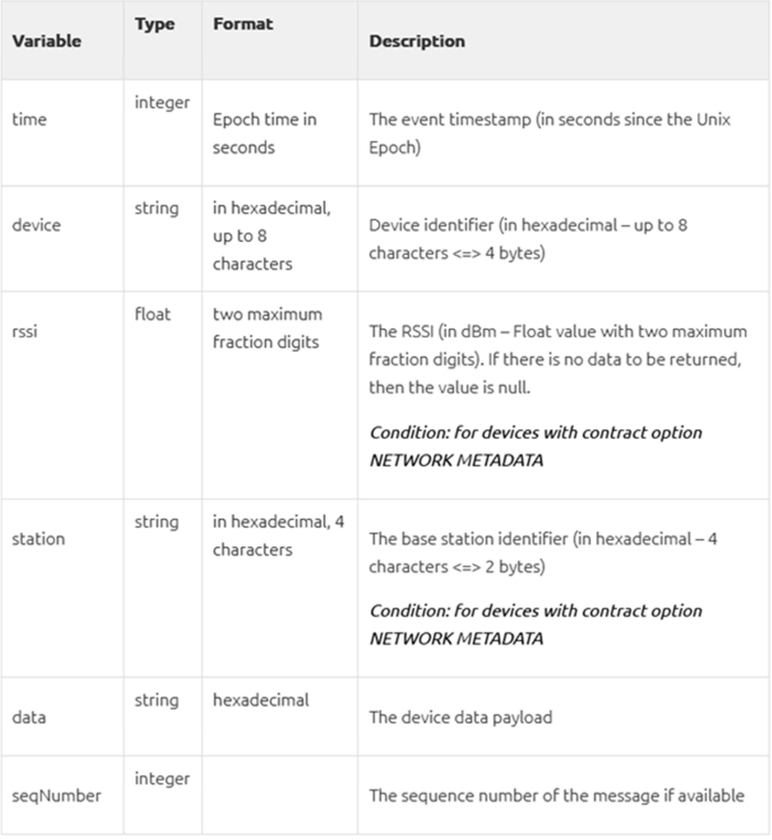

Documentation PP9 : Fichier « crontab »

Syntaxe d’un fichier crontab:

# Example of job definition:
# .---------------- minute (0 - 59)
# | .------------- hour (0 - 23)
# | | .---------- day of month (1 - 31)
# | | | .------- month (1 - 12) OR jan,feb,mar,apr ... # | | | | .---- day of week (0 - 6) (Sunday=0 or 7) # | | | | |
# * * * * * command to be executed

Le fichier est constitué de différentes lignes. Chaque ligne correspond à une commande à exécuter.

Prenons l'exemple suivant : mm hh jj MMM JJJ tâche >> log

- mm : minutes (00-59).
- hh : heures (00-23) .
- jj : jour du mois (01-31).
- MMM : mois (01-12 ou abréviation anglaise sur trois lettres : jan, feb, mar, apr, may, jun, jul, aug, sep, oct, nov, dec).
- JJJ : jour de la semaine (1-7 ou abréviation anglaise sur trois lettres : mon, tue, wed, thu, fri, sat, sun).
- tâche : commande à exécuter.
- >> log (facultatif) : redirection de la sortie vers un fichier de log. Si un fichier de log n'est pas spécifié, un mail sera envoyé à l'utilisateur local.
Pour chaque unité, on peut utiliser les notations suivantes :
- 1-5 : les unités de temps de 1 à 5.
- */6 : toutes les 6 unités de temps (toutes les 6 heures par exemple).
- 2,7 : les unités de temps 2 et 7.

Exemples :
Exécution tous les jours à 22 h 00 d'une commande et rediriger les infos dans sauvegarde.log :
00 22 * * * /root/scripts/sauvegarde.sh >> sauvegarde.log

Exécution d'une commande toutes les 6 heures :
00 */6 * * * /root/scripts/synchronisation-ftp.sh

Exécution d'une commande toutes les 6 minutes :
*/6 * * * * /root/scripts/synchronisation-ftp.sh

Exécution d'une commande toutes les minutes uniquement les lundis :
* * * * 1 /root/scripts/commandes-du-lundi.sh

Documentation PP10 : mysqldump

L’utilitaire client mysqldump permet d’effectuer des sauvegardes des bases de données en produisant un ensemble d’instructions SQL qui peuvent être exécutées afin d’assurer la restauration de la base et des données d’origine.
La documentation partielle est donnée ci-dessous :

NAME
mysqldump - text-based client for dumping or backing up mysql databases, tables and or data.

USAGE
mysqldump [OPTIONS] database [tables]
OR mysqldump [OPTIONS] --databases [OPTIONS] DB1 [DB2 DB3...] OR mysqldump [OPTIONS] --all-databases [OPTIONS]

OPTIONS (PARTIAL DESCRIPTION)
Dumping definition and data mysql database or table mysqldump supports by executing

-A or --all-databases
Dump all the databases. This will be same as --databases with all databases selected.

-a or --all
Include all MySQL specific create options.

-B or --databases
To dump several databases. Note the difference in usage; In this case no tables are given. All name arguments are regarded as databasenames.

--add-drop-table
Add a 'drop table' before each create.

--add-locks
Add locks around insert statements.

--no-tablespaces

Do not write any CREATE LOGFILE GROUP or CREATE TABLESPACE statements in output

-p or --password[=...]
Password to use when connecting to server. If password is not given it's solicited on the tty. WARNING: Providing a password on command line is insecure as it is visible through /proc to anyone for a short time.

-P or --port=...

Port number to use for connection.

-S or --socket=...
Socket file to use for connection.

-u or --user=#
User for login if not current user.

-v or --verbose
Print info about the various stages.

-V or --version
Output version information and exit.

EXAMPLES
The most normal use of mysqldump is probably for making a backup of whole databases. See the section on Database Backups in the MySQL Reference Manual. mysqldump --opt database > backup-file.sql

Documentation PP11 : Commande diff

NOM
diff - Trouver les différences entre deux fichiers (source et cible) .

SYNOPSIS
diff [options] source cible

DESCRIPTION
Dans le cas le plus simple, diff compare le contenu du fichier source et celui du fichier cible. Un nom de fichier remplacé par un tiret - correspond à la lecture depuis l’entrée standard.
Un cas particulier est représenté par "diff --" qui compare une copie de l'entrée standard avec elle-même.

Les options de diff commencent par un tiret -, ainsi les fichiers source et cible ne devraient pas commencer par un tiret -. Toutefois, le double tiret -- est un argument spécial signifiant ``fin des options'', ainsi des noms de fichiers commençant par un tiret peuvent être mentionnés à sa suite.

Options
[...]

VOIR AUSSI
cmp(1), comm(1), diff3(1), ed(1), patch(1), pr(1), sdiff(1).

DIAGNOSTIQUE
Un code de retour valant 0 signifie qu'aucune différence n'a été trouvée, 1 signifie que des différences sont apparues, 2 indique une erreur.

Documentation PP12 : Topologie réseau de l’entreprise eLIGHT

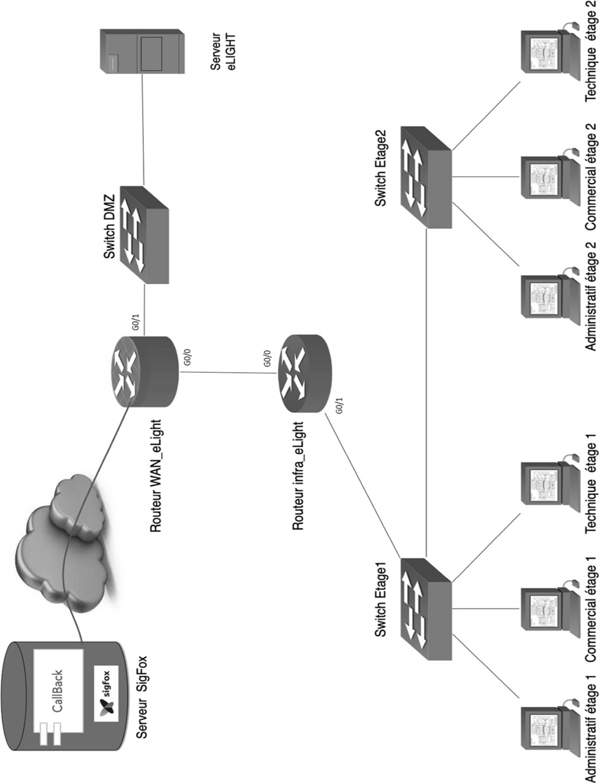

Documentation PP13 : Standard 802.1Q

Le standard IEEE 802.1Q fournit un mécanisme d'encapsulation très répandu et implanté dans de nombreux équipements de marques différentes, aussi bien que dans les commutateurs réseau virtuels de VMWARE ESX 3. Ce standard succède à l'encapsulation ISL propriétaire CISCO. L'en-tête de trame est complété par une balise de 4 octets.

Le standard IEEE 802.1Q définit le contenu de la balise de VLAN (VLAN tag) avec laquelle on complète l'en-tête de trame Ethernet. Le format de la trame Ethernet modifiée avec les 4 octets supplémentaires est présenté ci-dessous.

Trame ethernet
adresse MAC destination | adresse MAC source | type | Data | FCS

Trame ethernet modifiée
adresse MAC destination | adresse MAC source | Tag 802.1Q (inséré) | type | Data | FCS  (modifié)

Contenu du champ "Tag 802.1Q" sur 32 bits
TPID (16bit) | Priority (3bit) | CFI (1Bit) | Vlan ID, VID (12Bit)

Il faut noter que le champ FCS est recalculé après l'insertion de la balise de VLAN.

- Tag protocol identifier, TPID, EtherType
Les 16 premiers bits sont utilisés pour identifier le protocole de la balise insérée. Dans le cas de la balise 802.1Q la valeur de ce champ est fixée à 0x8100.

- Priority
Ce champ de 3 bits fait référence au standard IEEE 802.1p. Sur 3 bits on peut coder 8 niveaux de priorités de 0 à 7. La notion de priorité dans les VLANs est sans rapport avec les mécanismes de priorité IP. Ces 8 niveaux sont utilisés pour fixer une priorité aux trames d'un VLAN relativement aux autres VLANs.

- Canonical Format Identifier, CFI
Ce champ codé sur 1 bit assure la compatibilité entre les adresses MAC Ethernet et Token Ring. Un commutateur Ethernet fixera toujours cette valeur à 0. Si un port Ethernet reçoit une valeur 1 pour ce champ, alors la trame ne sera pas propagée puisqu'elle est destinée à un port "sans balise" (untagged port).

- VLAN Id, VID
Ce champ de 12 bits sert à identifier le réseau local virtuel (VLAN) auquel appartient la trame. Il est possible de coder 4096 VLANs avec ce champ.

Documentation SP1 : Spots VIDAR

Extrait de la documentation technique des Spots VIDAR 2 de chez NORDEON GENERAL SPECIFICATIONS
Housing material | Diecast aluminium, color black
Optic material | PC or  tempered safety glass
Cable

Standard 1.5 m
Dimensions | Ø 383 mm x 192 mm |  |  | Ø 383 mm x 211 mm
Luminous flux | 14 500 lm | 24 500 lm | 24 000 lm | 33 000 lm | 32 500 lm
System power | 110 W | 180 W | 180 W | 220 W | 220 W
Luminous efficacy | 132 lm/W | 136 lm/W | 133 lm/W | 150 lm/W | 148 lm/W
Optic/ light distribution | GL | MB-O | GL | MB-O | GL
Colour  temperature | 4000 K
CRI | Ra > 80
LED degradation | > 100.000 hours (L70) at +30 °C
Certifications | CE; phobiological safety DIN EN 62471
Operating temperature | -35 °C to  +50 °C | -35 °C to  +45 °C | -35 °C to  +45 °C | -35 °C to  +35 °C | -35 °C to  +35 °C
Cover material / impact strength | MB-O = PC / IK08  GL = tempered safety glass / IK10
Weight | 6 kg |  |  | 7 kg

ELECTRICAL SPECIFICATIONS COMPLIMENTARY SPECIFICATIONS
Driver | DALI
Input | 230 V AC
Input voltage | 230 V ± 10%

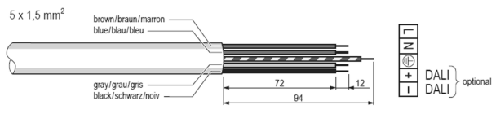
ELECTRICAL CONNECTION DIMENSIONAL DRAWING
All measures in millimeter
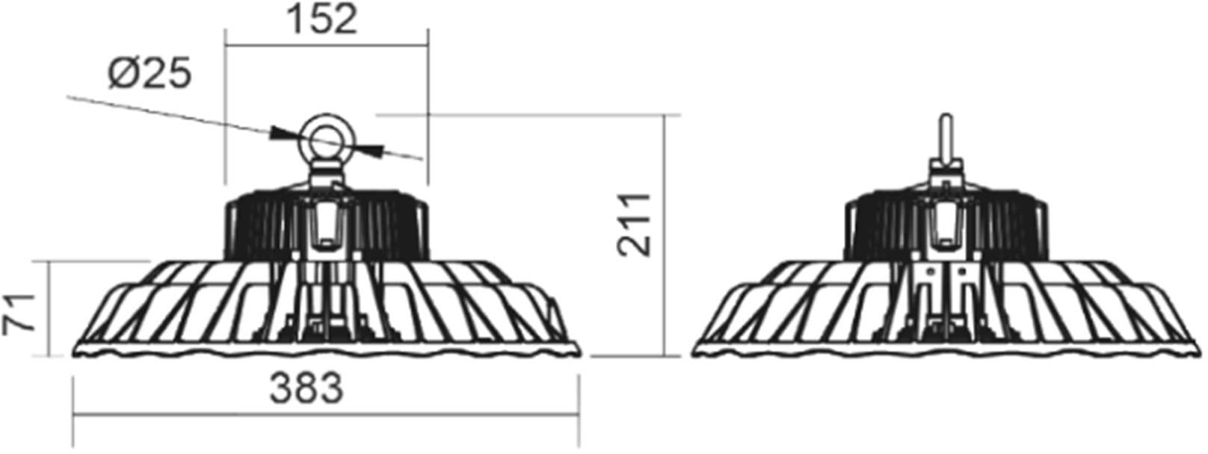

Documentation SP2 : Consigne DALI
0.70
0.60
0.50
0.40
0.30
0.20
0.10
0.00
REGc (en %)

Courbe REG_{c} (en %) en fonction de la consigne DALI N_{Dali}
1.00
0.90
0.80
100

90

80

70

60

50
0
20 40 60 80 100 120 140 160 180 200 220 240 260
NDALI
0
10
20
30
40

